目录
第一章 第一部分施工组织设计综合说明 3
第1节 施工组织设计综合说明 3
第2节 施工组织设计编写说明 4
第3节 编制依据 5
第二章 第二部分总承包管理方案 5
第1节 一、总承包管理的目的 5
第2节 总承包管理的组织机构 6
第3节 总承包管理的目的 7
第4节 总承包管理程序 9
第三章 第三部分施工组织设计 15
第1节 工程概况 15
第2节 施工总进度计划 17
第3节 质量保证体系 20
第4节 分项工程施工方案 27
第5节 安全文明施工方案 114
第6节 施工平面布置 119
第7节 现场组织机构 124
第8节 劳动力、机械设备使用计划 131
第9节 创优措施 135
第10节 质量通病及防治 156
第11节 其它 164
第12节 工程分包计划 170
第13节 新技术、新工艺、新材料的推广与应用 170

第一部分施工组织设计综合说明

施工组织设计综合说明
1.1 首先，我公司诚恳地表示：我们完全接受业主、施工招标文件提出的有关质量、工期、安全、文明施工的各项要求，并落实各项方案和措施，与业主、监理公司、设计院一起共同建设北京**（哈尔滨）超级市场建筑安装工程（以下简称本工程）。
1.2 我公司一旦有幸中标，我们一定全力以赴，做好施工前期准备和施工现场总体规划布置。我们一定发挥我公司管理优势，实施项目总承包管理，通过对劳动力、设备、材料、资金、技术、方法和信息的优化处置，实现成本造价、工期、质量及社会信誉的预期目标效果。
1.3 我们将积极配合业主做好专业分包商的选定工作，并主动全面地做好对分包的管、协调、配合工作，抓好对分包商施工质量、工期、安全、文明施工管理工作，确保本工程优质、快速、全面建成。
1.4 我们完全接受招标文件提出的有关质量和技术要求，并按国家质量标准和哈尔滨市建委有关质量规定进行。本工程实行创优目标管理，确保龙江杯，力争鲁班奖。
1.5 我们公司将严格按照业主之要求以及哈尔滨市有关建筑工程施工现场标准化管理规定，对现场文明施工进行严格管理，达到准军事化标准。
1.6 我公司各类施工机械装备齐全，模板、钢管支撑等周转材料储备雄厚，完全能满足和确保本工程施工进度和质量要求。
1.7 若我公司中标承建本工程，将确保在招标文件规定的时间内完成本工程。
1.8 我们将与业主、设计单位密切配合，真心诚意接受业主、监理和设计人员在施工全过程中的热忱指导和帮助。我们将竭诚为本工程的顺利建设而努力，为北京**超级市场建筑安装工程早日建成投入使用、早日发挥其社会效益作出我们应有的贡献。

施工组织设计编写说明
2.1 在认真、全面地阅读招标文件和有关图纸的基础上，深刻领会设计意图及招标文件的要求，针对本工程的特点，并结合我公司多年来在类似工程中的施工实践，本着实事求是的科学态度，编写北京**超级市场建筑安装工程施工组织设计。
2.2 本施工组织设计的编制内容包括北京**超级市场建筑安装工程的各土建和安装工程施工方案，以及作为总承包方对该工程的工期、安全、文明施工、成品保护等事宜的总协调管理措施。
2.3 本施工组织设计的编制以目前业主所提供的招标文件及图纸等有关资料为依据，仅为一份初步的投标文件，待我公司中标后，我们将在原标书中施工组织设计的基础上按照补充资料进一步完善，补充各分部分项工程施工中的细节问题，形成一份具有技术先进性、科学合理性、经济实用性、操作简易性的施工组织设计，同时接受业主及监理工程师的指导和审查。

编制依据
1.3.1 北京**（哈尔滨）超级市场建筑安装工程施工招标文件；
1.3.2 业主提供的建设基地地形总平面图；
1.3.3 国家及哈尔滨市的现行设计及施工验收规范、质量评定标准、定额等文件。

第二部分总承包管理方案

一、总承包管理的目的
由于本工程工期较紧，施工工作量相对较大，因此会出现多工种交叉作业现象。我公司为便于管理，减轻业主参与协调工作带来的多方面压力，保证工程按业主提出的质量、工期等要求完成，特制定此总承包管理方案，以规范参加工程建设的全体施工单位的建设行为。通过总包管理方案，对该工程实施科学、严格、有效的施工总承包管理，优质、高速、低耗地把本工程建设成省优质工程。

总承包管理的组织机构
2.1 总承包组织机构
我选派具有丰富施工管理和技术经验的骨干，在施工现场建立施工总承包项目经理部，全权负责工程的施工组织和指挥，项目经理部严格按项目法实行施工管理。本工程组织机构框图如下：
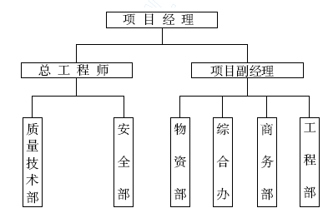
2.2 总承包项目经理部职责
总包项目经理部：直接受业主指令并对业主负责；全面组织和指挥施工生产；并对专业分包进行管理和协调。项目经理部下设七个职能部门，各职能部门分工明确，紧密配合开展工作。项目各部门及职责为:
工程部：负责工程的施工管理、工程进度计划、生产调度、施工现场平面管理， 明施工，负责各专业分包的协调管理。
技术部：负责工程重大技术方案和措施的编制、审核和交底，组织二次设计、试验和检验、资料档案等技术管理工作。
质安部：负责工程质量控制、贯彻实施ISO9002 质量体系标准和安全监督管理工作。
商务部：负责工程资金计划调配、成本控制和核算、施工预算、劳务选择、劳务结算、合同管理及工程决算等管理工作。
物资部：负责工程所用材料、设备的采购、运输、储存和保管工作，并对工程材料消耗进行监督管理。
综合办公室：负责工地人事行政管理、消防、安全保卫以及企业CI 形象实施等工作。

总承包管理的目的
3.1 总承包管理原则
总承包应全面执行、理解业主和设计意图，按照统一计划、统一管理、统一协调的原则，在施工全过程中，对分包单位进行有力地协调、管理。以保证合同规定的工程质量、施工工期等目标的实现。总承包着重做好下列几方面的综合管理工作：
3.1.1 统一部署和编制施工方案。对各专业分包工程的技术方案进行审核，并将各专业工程置于整个工程的整体施工部署中，便于统一指挥和协调监督。
3.1.2 统一现场平面管理。由于该项目专业分包队伍多，因此必须由总包对现场总平面布置做统一规划、安排和管理，使现场的施工秩序井然有序。
3.1.3 统一编制多级施工进度网络计划。根据总的工期进度运用计算机技术对各专业的施工进度计划严格控制，确保形象进度和工期按期完成。
3.1.4 统一工程质量保证体系。**总公司已通过ISO9002 质量体系认证，确保工程质量符合国家施工规范要求。
3.1.5 统一现场文明施工标准。建立安全生产保证体系，确保无重大伤亡事故发生，使整个工地成为标准化文明施工现场。
3.2 总承包管理的目标
3.2.1 工期目标：
通过总包的管理协调使各分包单位施工顺序合理，衔接关系恰当，做到协调有序地施工，确保合同工期的实现。
3.2.2 质量目标：
各分包工程，分部分项工程均达到质量检验评定标准的要求，实现施工组织设计中保证施工质量的技术组织措施和质量等级，保证整体工程质量目标—龙江杯工程的实现。
3.2.3 安全目标：
严格执行施工组织设计中的安全设计措施，严格控制施工人员、施工手段、施工对象和施工环境的安全，实现安全目标，确保人的行为安全、物的状态安全，断绝环境危险源，达到整个工程施工期间无死亡及重伤事故、轻伤事故频率不超过0.5‰(千分之零点五)的安全生产目标。
3.2.4 文明施工目标：
通过对施工现场中的安全防护、安全用电、机械设备、消防保卫、场容、卫生、环保、材料等各个方面的管理，创造良好的施工环境和施工秩序，特别是做好施工总平面的动态管理，达到安全生产、加快施工进度，保证工程质量、降低工程成本、提高社会效益，确保本工程为哈尔滨市文明施工标化工地。

总承包管理程序
4.1.1 施工计划管理
为了确保整个工程施工进度在总体建设计划的控制下有序进行，本工程按三级制定施工计划。构成一个自上而下，从总体到细部的工程计划管理体系。
第一级：根据总的建设目标制订主要形象进度控制点及施工总进度网络计划；
第二级：月进度计划；
第三级：周进度计划，制定一周的详细形象进度计划；
4.1.2 施工进度协调管理
总包单位作为施工现场管理的总协调人，负责对各分包单位进行协调管理.各分包单位需服从总包的协调管理，按各自的合同组织好施工生产。总包严格按总分包合同规定的进度、时间、人员、材料设备的进场情况，进行施工场地的分配、施工作业面的开展、工序接口、交叉作业、安全防护、成品保护及水电、路、临设等施工现场资源的配置和供用，并进行及时、合理、恰当的组织和安排，保证各分包施工的有序进行。
4.2 工程技术管理
各分包单位应建立以项目主任工程师为首的施工技术岗位责任制，加强技术管理，提高工程技术含量，缩短工期，确保工程质量。
4.2.1 做好施工技术准备工作
认真组织对施工技术规范、规程的学习及图纸的熟悉、审查及会审工作。施工前，由各专业工程师对施工作业人员进行技术培训和详细的技术交底，并在施工过程中予以监督指导。
4.2.2 总包单位应及时准确的向各分包单位提供施工需要的原始基准点、基准线、参考标高及相关的地下管线图。各分包单位应根据总包提供的数据，准确的放样和划线，正确布置各施工部位的基准线，标高和尺寸。
4.2.3 加强施工过程中技术资料管理工作，定时对分包单位的技术资料进行检查，要求各分包按工程进度完成竣工资料的收集，为竣工档案的编制打下基础。建立工程档案，按业主的要求牵头做好工程竣工资料的整理及竣工图的绘制工作，分包的所有竣工资料装订成册后均经总包审核汇总后，一并交予业主。
4.3 安全生产管理
4.3.1 总承包对该工程的施工安全生产负第一责任，各分包对各自分包工程的安全生产负第一责任。
4.3.2 要求各分包严格按照国家的有关法律、法令规定，严格遵守建筑施工安全规范及总承包制订的安全制度、确保安全生产。
4.3.3 要求各分包服从总包现场安全员的统一管理，遵守总包安全部门下发的各项安全制度，及时处理总包发出的安全整改通知。
4.3.5 在装饰工程阶段对现场存在安全隐患的易燃、可燃物品实行进场登记制度，楼内实行《动火证》制度。
4.4 施工现场平面布置管理
本工程施工展开面广、交叉作业频繁，且现场可用面积较小，因此所有施工单位必须强化平面管理意识，使现场管理规范化、标准化、合理化，确保工地的文明施工。
4.4.1 施工现场场地管理
总包负责施工现场的平面管理，分包单位进场前需向总包申报临时用地平面布置,总包根据分包申报资料及施工平面，统一布置、规划施工场地。分包单位必须按总包划定的位置布置其生活设施及材料加工、堆放场地，不得随意扩大施工场地。
4.4.2 施工现场用电管理
为搞好该工程项目综合管理，确保各分包单位生产、生活用电正常、安全、施工顺利进展，总包单位对现场施工用电实行统一安排，合理配置；各分包单位进场前，应同总包签定用电协议书，并按总包指定的供电回路分配电箱，并有专业的持证电工专人负责看管、维护，自觉遵守用电管理制度，合理分布现场施工配电箱及供电系统，并随工程进展情况及时调整，并以安全第一、合理使用为原则。
4.4.3 施工现场用水管理
为保证工程顺利有序进行，满足各施工单位的施工、生活用水,总包单位对现场用水实行统一管理，合理分配，严禁私自引接水管，并随时进行监督检查，坚决杜绝水资源浪费。
4.5 文明施工管理
4.5.1 为确保该工程达到市文明标化工地，要求各分包单位必须自觉遵守市文明施工管理规定和总包单位对现场文明施工的要求，保证施工现场的公共区域及各自的施工区域的场容、场貌整齐、卫生、文明。
4.5.2 施工现场建筑垃圾不得乱堆，施工时必须做到工完场清，楼层垃圾必须装袋下运至指定地点。
4.5.3 要求各分包单位在施工过程中必须认真按施工程序组织施工，认真做好成品保护工作，不得因工序交叉而污染成品，更不得造成工程成品或半成品的损坏，也不得有乱涂乱划现象。
4.6 分包单位进退场管理
4.6.1 根据业主的进场许可证明，到总包项目经理部办理进场手续。办理进场手续 ,需呈报以下资料：
1.进场工作人数、特殊工种（如电工等）需提供上岗证复印件
2.进场施工或工作内容、工作时间和进度计划。
3.施工用水、电申请
4.组织机构表及联系电话
4.6.2 现场生活或办公临建等临时设施，如需总包提供或向总包租赁，需到总包有关部门办理手续。
4.6.3 现场临建及施工用地在使用前需到总包项目经理部办理有关手续，并同时向总包
提交临时用地方案，经总包批准后方可使用。
4.6.4 分包在将上述有关手续办理完后，持总包签发的进场许可证到综合办办理人员、车辆工地出入证，作为出入工地的证件，进入现场应时佩戴。
4.6.5 工程完工后，退场机械或材料要到总包物资部办理出门证，办理出门证前先到总包综合办、商务部办理完临建租赁和水电费，凭总包部门会签的结算退场会签单到物资部办理出门证。
4.7 现场保卫
4.7.1 出入现场人员必须佩带总包单位下发的胸卡（人员进场通行证）。
4.7.2 严格执行外来人员、车辆出入登记制度，为外来人员准备临时胸卡、车牌。
4.7.3 进出场设备、材料必须持有总包单位办理的出门证。
4.7.4 严格执行夜间值班制度，经常在场内巡逻，保证现场24 小时处于监控状态。
4.7.5 进场后材料按规定数量一次性移交作业队，由作业队自行看管，现场保卫协助管理。

第三部分施工组织设计

工程概况
1.1 工程建设概况
1.1.1 工程名称
北京**（哈尔滨）超级市场建筑安装工程
1.1.2 工程地点
北京**哈尔滨店位于哈尔滨市**区****路与**街交口处。工程所在地点为原面粉厂厂区 工程西北临直通机场的***路，北侧为**街。
1.1.3 工程规模
工程总用地面积为 22860m2 ，总建筑面积48495m² 。
1.1.4 工程承包范围、内容
工程主体土建工程中钢筋砼的土建工程、给排水工程、采暖工程、通风空调工程、照明动力工程、电梯安装工程、楼宇自控和保安监控工程、综合布线、电视电话工程、消防水工程等。不包括：工程中的变配电室的设备及安装、消防电工程、天然气工程。
1.2 建筑简况
1.2.1 平面功能布局：本工程为综合商业建筑，在平面布置卜充分考虑其商业特征 使其具备空间的开敞仕，使用方便性以及平面功能的灵活性。
1.2.2 地下一层：建筑面积9850m² 层高为4.8m。一层：建筑面积10463m²． 建筑层高为4.8m。建筑二，三层：建筑面积11206 m²层高4.8m．建筑四、五层建筑面积 2885m²，建筑层高4.8m。
1.2.3 立面：百货部分立面以实为主 采用外墙涂料装饰；餐饮的主出入中部分以虚为主，采用玻璃幕墙．赠中采用铝扣板。
1.2.4 电梯：本建筑一至三层各设有自动扶梯9 部，坡度35 宽800。四、五层各设有自动扶梯2 部。
1.2.5 建筑装修做法：
墙体：商场、办公室墙面为耐擦洗涂料，卫生间，厨房墙面瓷砖顶棚 商场、办公室为轻钢龙骨吊顶，楼梯间及消防水泵及变配电设备用房为耐擦洗涂料，卫生间、厨房为铝合金板吊顶，库房不做装修。
地面：地下室超市地面100 厚预留层 一至五层百货商场、办公室防滑地砖，卫生间、厨房防滑地砖防水地面找坡。库房及其它用房地面为细石混凝土地面。
1.3 结构简况
1.3.1 基础采用肋梁式经板基础。筏基底板厚700mm，筏形基础。
1.3.2 地下室为钢筋混凝土单层框架结构 柱断面650×650，外墙厚300 厚；
1.3.3 地上部分采用多层轻钢框架体系结构 梁柱采用H 型钢，楼板采用压型钢板为底模的现浇钢筋混凝土复合板。钢柱断面一至三层650×650，四、五层断面450×450。均为（H 型钢柱外包砼）；
1.3.4 屋面板采用双面钢板加超细玻璃纤维隔热保温棉夹心材料；
1.3.5 外墙采用扣300 厚陶粒混凝土砌块；
1.3.6 留有后浇带宽800。

施工总进度计划
2.1 工期目标及工期主要控制点
2.1.1 工期目标：拟定2002 年6 月10 日开工，竣工日期为2002 年11 月31 日，总工期173 天，比要求工期提前30 天
2.1.2 工期主要控制点：第一控制点：地下基础部分2002 年7 月10 日前完工；
第二控制点：地上主体部分2002 年8 月20 日前完工；
第三控制点： 2002 年9 月2 日前达到精装修条件。
2.2 施工进度计划（横道图及网络图见附页）
2.3 工期保证措施
本工程施工工期较紧，为确保整个工程按期完工，施工进度上要突出“快”字，以施工总进度作为生产管理的中心环节，实行长计划短安排，加强生产协调配合。为确保施工进度采取以下措施：
2.3.1 合理的施工方案
1、针对工程特点，制定严密的、紧凑的、合理的施工穿插，尽可能压缩工期。加快施工进度。
2、本工程以钢结构为主，所以加强钢构件的制作与安装将成为重点，合理组织、安排缩短楼层施工周期。
3、技术管理上优化施工程序、合理安排交叉组织均衡流水作业。实行流水作业，昼夜施工。制定相应的夜间施工措施。
4、在施工管理中同各单位密切配合、抓好各工种的协调配合，充分利用平面、空间和机具，保证施工进度。
5、制定切实有效的管理措施，使各工种、各工序及分包专业工程间合理穿插施工，提高工效。
6、密切关注天气预报，掌握好天气变化信息，合理调整施工工序和作业时间，避免因天气影响工期。
7、制定相应的雨季、风季施工措施。
2.3.2 严格的管理与控制
1、强化项目法管理，推行项目法施工，实行项目经理负责制，设立能协调各方面关系的调度指挥机构，配备素质高、能力强，有开拓精神的管理班子和行政手段，确保施工进度。
2、利用微机等现代化办公设备，推行全面计划管理，控制工程进度，建立主要形象进度控制点，运用网络计划跟踪技术和动态管理方法。做到月保旬，旬保月，坚持月平衡、周调度、工期倒排，确保总进度计划实施。
3、按程序组织文明施工。加强施工生产调度，组织协调好土建、安装的交叉作业和分段流水施工。
4、优化生产要素配置，择优选择技术素质高的专业队伍。加大奖励力度，充分发挥企业潜力和职工积极性，提高工作效率和劳动生产力。
5、重点部位、关健项目如钢筋、模板及钢结构的吊运安装坚持两班作业，砼浇筑、电气配管、安装坚持三班作业，节假日不休息，努力加快施工进度。

质量保证体系
3.1 质量总目标： 主体工程确保“龙江杯”，力争“鲁班奖”
目标值：分项优良率95%以上；
分部优良率90%以上；
合格率100%。
3.2、质量管理方针
过程精品,质量重于泰山
****,服务跨越五洲
3.3 工程质量保证体系
由公司工程部、项目质安部、各分包队伍质安员、班组兼职质检员共同完成对工程质量的全过程质量管理。
贯彻国际标准ISO-9002 质量保证体系、编制切实可行的各专业质量保证计划，作为该项目施工过程中实施质量保证和质量控制的纲领性文件。
3.3.1 本工程成立以项目总经理为组长，并与生产经理、总工程师等组成该项目质量管理领导小组，全面负责质量保证工作。
3.3.2 主控职能部门是项目质安部，并成立专业质保小组，而质安部通过质检员对工序的监控和计量检测站对材质监控，设置从施工准备过程、施工生产过程和交工验收过程质量控制点及其管理程序，应严格按ISO-9002 程序要求进行。
北京**（哈尔滨）超级市场建筑安装工程质量保证体系图
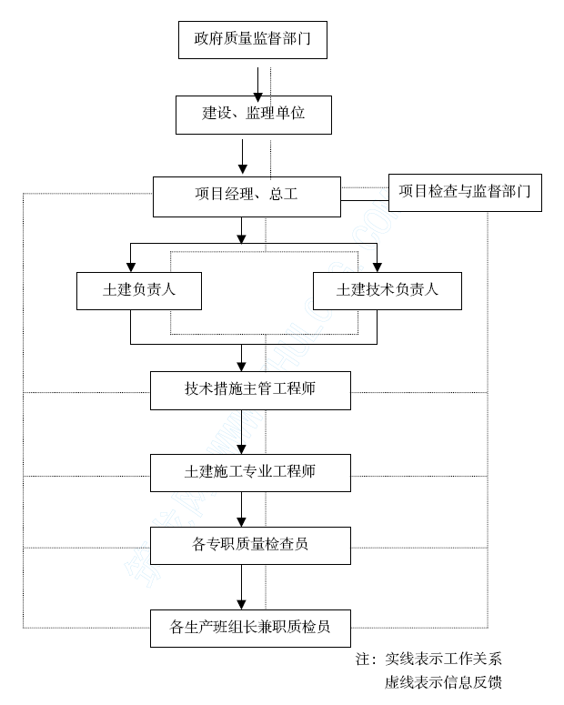
3.4 保证工程质量主要措施
3.4.1 加强质量管理机构，充实质量管理人员，所配备各专业专职质检人员，必须是有一定技术水平和一定实践经验、作风过硬的技术管理人员担任，所有质检人员必须经过培训，持证上岗。
3.4.2 认真执行“把六关”，“五不准”的规定，坚持“交底制”、“三检制”，使工程始终处于受控状态，确保工程质量。
“五不准”：无施工组织设计不准施工；不合格的原材料、半成品不准使用；技术交底不清不准施工；检测数据有怀疑不准施工；上道工序不符合质量标准的不准进行下道工序施工。
“把六关”：把施工方案关；材料进场关；技术交底关；检测计量关；工序交接关；
质量验收关。
3.4.3 现场材料及构件检验
1、凡产品出厂均应附有产品质量合格证明书，同时附有使用、保管说明书。购买产品进入施工现场时，对指定进入档案的材料、构件，必须具有符合要求的产品质量合格证书，经现场有关人员核验和观感检查合格后方可用于工程。没有经省级以上科研、监督部门认证的新材料制品，不准用于工程。
2、产品质量合格证应有以下内容：
1）、产品名称、型号与规格、牌号；
2）、生产时间或出厂时间与产品有效时间；
3）、生产厂名称、厂址与厂印及生产许可证编号；
4）、具有检验人员与检验单位证章；
5）、对有机械、化学性能要求的产品，还必须具有机械、化学性能规定的技术数据；
6）、采用的材质标准名称或代号。
3、凡不符合上述要求的产品和国家、省规定的双控产品，或进场后超出有效期及有异议的产品，均必须按规定取样送当地法定检测单位进行试验，试验合格后方可用于工程。
4、单位工程技术负责人应对进场材料之合格证件逐一核验。如进行进场试验或复试时必须做到施工前出数据，防止不合格材料用于工程之中。
3.4.4 在主体结构施工中建立砼浇灌令签认制度。确保在前道工序完成的基础上浇筑混凝土，避免返工。
3.4.5 制定各专业、各层次的工作岗位责任制，公布上墙，使各级技术人员按章办事，把质量、技术、安全管理做到纵向到底，横向到边。
3.4.6 开展强化过程精品意识、争创名优工程的全员质量意识教育，规范规程、质量验评标准的学习。
3.4.7 强化对施工质量的控制，坚决做到：上道工序不合格，下道工序不施工，对重要工序实行填写申请表制度，以实现重点部位、关键部位的重点控制。
3.4.8 建立质量例会制度，每月召开1-2 次，结合质量通病和缺陷信息，开展群众性的QC 小组活动。
3.4.9 严格材料检验制度，对不合格的材料，决不允许在工程中使用。
3.4.10 认真组织计量检测工作，做好质量验收依据的计量认证监督工作。
3.4.11 制定质量奖罚制度，实行“质量否决权”。以保证优质目标的实现。
3.5 项目质量保证计划编写大纲
1．目的和使用范围
2．引用文件
3．定义
4．质量体系要求
A、管理制度
B、质量体系
C、合同评审
D、文件和资料控制
E、采购程序
F、业主提供产品的控制
G、产品的标识和可追溯性
H、过程控制
I、检验和试验
（a）、检验、测量和试验设备的控制
（b）、检验和试验状态
（c）、不合格品（项）的控制
（d）、纠正和预防措施
（e）、搬运、贮存、包装、防护和交付
（f）、质量记录控制
（g）、内部质量审核
（h）、培训
（i）、工程服务程序
（j）、统计技术。

分项工程施工方案
4.1 测量放线
4.1.1平面控制网的布设
1、平面控制网的布网原则
1）.先整体、后局部，高精度控制低精度。
2）.控制点要选在视线广、安全、易保护的位置，通视条件良好，分布均匀。
2、施工控制网的布设
1）.施工控制点引测：根据当地城市高级点，在场区内引测3个控制点，要求埋深1.5M，用钢筋砼浇筑并作标记，测定其高程作为工程定位放线依据。
2）.内控基准点布设：根据场内导线控制点，采用内控制，用经纬仪竖向投测，基准点选在距轴线1M的交叉位置，布设时要注意尽量避开砼墙柱。
4.1.2建筑物的测量放线
根据甲方提供的纵、横向两条控制线。采用直角坐标法定出建筑物的主轴控制线，在距建筑物2-5米处,建立矩形控制点（线）网。室内圆弧结构测量定位采用已测控制线先定出扇形对中线，按设计要求采用偏角法定出各条轴线进行校测无误后，用控制桩加以控制。施工测放时，要以各边的两端控制点为准，再校核各桩间距，所有的控制桩都用砼进行保护，架上金属三角架。据此控制点、线引测到基础工程顶面，对原基础定位轴线进行复合，复合无误再在基础面埋设轴线控制网点。
4.1.3 高程轴线控制
1、控制点的确定
当主体结构施工到底层地面时，通过建筑物定位测量的轴线控制桩,在底层平面上精确的测设6点，成两个直角三角形，两条直角边分别平行于建筑物的纵横轴线，控制点距离建筑物外框轴线内适当距离1m。
2、控制点做法
用100×100mm厚10mm的钢板，底面焊有锚固钢筋，埋设于底层砼中，钢板面略高于砼面3mm，在测设时，根据仪器视线方向在钢板表面上刻上“＋”字，以示点位标志，局部控制点测定后，再进一步测量检查直角三角形的内角值和精确丈量三角形各边边长，直角误差不大于±10,边长相对精度不大于1/1000，并绘制控制点平面位置示意图，注名尺寸，备查备用，现场控制点加以保护。在上部各楼层施工中支模板的同时，在内部控制点相对应的位置处，预留观测孔，孔径为150×150mm。对楼层轴线放线，采用激光经纬仪，用天顶法，将底层控制点引测到施工层上，用普通经纬仪进行放样。扇形区域内通过几何计算并用普通经纬仪放出每条轴线及梁柱的边线。
3、高程引测
±0.000以上标高控制主要是沿建筑物外墙柱向上引测，引测前先根据±0.000水平线，再向上准确地测出相同起始标高线（不少于6处），用钢尺铅直向上量至施工层，用水准仪进行校测，误差在±3mm以内认为合格，画出水平线，标定有效值，作为施工层高程测设基准。
4.1.4 沉降观测
合理地布置沉降观测点，用科学的测量方法对建筑物的沉降与变形进行观测对工程的顺利建设及使用非常重要。
1、水准点
沉降观测的水准点利用建筑物施工用的原有水准点，水准点的埋设必须牢固，并且不受建筑物施工等外界因素的影响。
2、观测点的布设
分别在建筑物的角点、高低层转换的位置两侧埋设观测点。
3、沉降观测
1）.沉降观测必须要采用固定的水准点，固定的观测位置，固定的测量仪器及工具，以及专人进行观测。
2）.沉降观测必须要做出详细的观测计划，在观测之前要到现场根据水准点的位置与整个观测点的布设情况，详细拟定观测路线，仪器架设位置，转点位置，合理地观测所有的观测点。
4、观测时间
本工程分别在基础施工完毕、框架施工完毕、主体施工完毕、及竣工交验前分别进行一次沉降观测。
5、沉降观测成果整理
做好观测记录，根据观测时间及观测数据计算每次观测的沉降量及累计沉降量。
4.2 土方工程
4.2.1 工程概况
该工程有一层地下室，基础为肋粱式筏板基础，地下一层层高4.8M，开挖深度5M 左右。为了尽快给其它工序创造条件，确保总工期，土方工程应加速进行。基坑土石方采用机械开挖，人工配合。放坡采用阶梯式（根据土质情况调整）。
4.2.2 施工准备
1、放线
土方开挖前，应根据甲方提供的控制点及施工图纸，测设建筑物控制网，并做好控制桩和轴线桩。根据建筑物的控制桩和轴线桩按基础图撒好灰线，然后进行验线。
2、人工
为保证工程进度，投入人工数量不少于60 人。
3、机械
反铲式挖掘机 3 台
20t 自卸汽车 30 台
平板振捣器 4 台
4.2.3 技术措施
1、挖土顺序
为保证持力层地基土不被扰动，基坑开挖时，机械开挖至设计标高上500MM，再用人工配合清理预留土层。
2、挖土要点
1）.挖土时，用挖掘机和人工配合施工。
a 大面积开挖时，用挖掘机挖至设计标高上500mm，再用人工配合清理预留土层。
严禁用挖掘机直接挖至设计标高，以免扰动地基土，从而影响地基承载力。
b 基坑开挖，在撒好基坑线的地方用挖掘机进行挖土。开挖时，边坡坡度应适当减缓，且应预留200mm 原土，然后用人工修整，达到设计要求。
2）.土方施工中，应经常测量和校验其平面位置，水平标高是否符合设计及规范要求。平面控制桩和轴线桩也应定期复测和检查是否正确。
3）.夜间施工时，应合理安排施工内容，设置照明，防止土方超挖。
4）.场地边角，小型沟槽不宜用机械开挖，用人工配合进行挖土。
5）.由于工程施工期间适逢雨季，可能会出现降雨频繁，雨量较大情况，因此施工前应作好基坑内的临时降水排水工作，且应防止坑外水流入基坑内。
6）.土方采用自卸装载汽车外运。
7）.挖至设计标高的土层，应用自来水润湿后，用平板式振捣器振实，为基础垫层砼的浇筑作好准备。
4.2.4 安全措施
1、对施工人员进行安全教育和技术交底，进入现场必须戴好安全帽。
2、在基坑边缘上侧临时堆土或堆放材料及移动施工机械时，应与基坑边缘保持2m以上的距离，以防止重物滑落。
3、挖土机工作时，工作半径内严禁站人。
4、运输车辆使用的道路铺填坚硬平整，保持畅通。
5、夜间施工按场地面积及照度，设置光线充足的照明灯，不留暗角。
4.3 地下室防水工程
4.3.1 施工准备
1.首先在底板垫层底标高处延墙板外侧砌筑370 厚实心砖胎模。
2.在底板垫层及砖模上做找平层，找平层达到以下要求方可施工：
3.找平层必须牢固，无松动、起砂等缺陷。
4.找平层表面应平整、光滑，均匀一致，平整度要求±5mm。
5.找平层应干燥，含水率宜小于9％。测定方法，现场取样试验室测定。
6.找平层高低部位，转角处（阴阳角）作成小圆角。
4.3.2 工艺要求：（采用热熔法施工）
第一道：底板大面积采用空铺法施工，转角处采用满粘法。墙体卷材满粘。
第二道：卷材全部满粘。
卷材搭接短边搭接150，长边搭接100，底板上翻卷材与墙板卷材搭接200。
4.3.3、操作要点
1.在处理好的基层上，刷胶结剂作基层处理。基层处理完毕后，必须经过8h 达到干燥程度方可进行热熔法施工，以避免失火。
2.在阴阳角处做增强处理，先按细部形状，将卷材剪好，将卷材底面烘烤至熔融状态，立即粘贴在基层上。
3.弹粉线
在处理好并干燥的基层表面，按照所选卷材的宽度留出搭接缝，将铺贴卷材的基准线弹好，以便按此基准线进行施工。
4.大面积满粘使用“滚铺法”施工，先铺大面，后粘接搭接缝。
5.、搭接缝及收头的卷材必须100％烘烤，粘铺时必须有熔融沥青从边端挤出，用刮刀将挤出的热溶胶刮平，沿边端封严。
6.第二道的底板卷材上翻部位采用挂砂卷材，背面粘贴在基层上。
4.3.4 注意事项
1.火焰温度对卷材表面融化影响很大，火焰端部温度约为1000℃，而卷材暖接触260℃高温不致破坏，烘烤时必须掌握。
2.采用热熔施工，在点火时以及烘烤施工中火焰喷嘴严禁对着人，特别时立墙卷材施工时，更应注意安全，亦必须佩戴安全帽。
3.施工现场应清除易燃物及易燃材料，并备有灭火器等消防器材，消防道路要畅通。
4.施工使用的易燃物，易燃材料应贮放在指定场所，并有防护措施及专人看管。
5.六级以上大风停止施工。
6.汽油喷灯、火焰喷枪，以及易燃物品等，下班后必须放入有人管理的指定仓库。
4.3.5 成品保护
1.卷材施工完后应清理干净，严禁人员在其上行走，并不得有重物和带尖物品。
2.（底面做细石砼保护层，立面抹1：3 水泥砂浆保护。施工保护层时应注意，不许用钢筋钎探保护层厚度。保护层砼石子易用5-10mm 卵石。
3.底板上翻卷材接头保护。
4.4 砼工程
4.4.1 质量控制要点
1、保证供应的商品砼质量可靠、稳定。
2、保证砼外加剂质量。
3、砼的运输浇筑及协调。
4、季节施工中砼配合比的调整。
5、砼的养护。
4.4.2 施工准备
1、搅拌站的确定
进场后应尽快确定本工程商品砼供应站，并组织业主、监理对其进行考查、以确认其生产能力能满足本工程需要。
2、试配的确定
根据设计图纸所规定的砼标号作砼试配。为了保证砼浇筑的质量和施工的时间间歇，要求砼的初凝时间不小于5h，终凝时间不大于12h。
3、劳动力
砼施工前劳动力必须全部就位，特别是底板砼施工中，劳动力要保证80 人，且施工前应对其进行技术、安全、质量交底。
4、机具
振动棒是否准备好，现场用电线路是否引到前台，所有用电设备是否已全通电。为保证砼连续浇筑，底板砼浇筑时运输车辆不得少于20 台，其它部位不得少于20 台。
5、计划准备
根据施工段制定砼浇筑方案，并提前12 小时通知搅拌站。验收通过后发出浇筑令及配合比通知单。
6、保证现场的水电及道路畅通。
7、砼浇筑需要的操作平台应搭设完毕，且应保证安全、可靠。
4.4.3 砼的运输
1、运输车辆在喂料完毕后，应及时清理料斗，以免砼残渣留在料斗上，从而影响砼的质量和施工场区环境，并且清洗料斗的水要排净，以免影响下次装运砼的质量。
2、对运入施工现场的砼应加强检验，检查其配合比、标号、出机时间、质量情况等是否符合设计、施工要求，不符合要求的砼坚决退回。
3、卸料时，应检查砼的塌落度，当因砼塌落度损失过大造成施工困难时，可补加高效减水剂进行二次流化以调整砼的和易性，但严禁向砼中加水，在二次流化时，砼搅拌罐应快转60S 以上，直至使减水剂拌和均匀。
4.4.4 砼浇筑顺序和方法
1、砼浇筑顺序
每个区段内必须连续浇筑，不允许留施工缝，连续浇筑的要点是保证不出现冷缝。
2、底板砼工程施工
本工程基础为肋粱式筏板基础。底板厚700mm。底板面积9850m²。
1）.浇筑方法
砼浇筑方法：砼采用商品砼，流动性好，浇筑采用斜面分层布料方法施工，即“一个坡度、分层浇筑、循序渐进、一次到顶”。振捣时从浇筑层的下端开始逐渐上移，确保不漏振。
施工前有详细的技术交底。
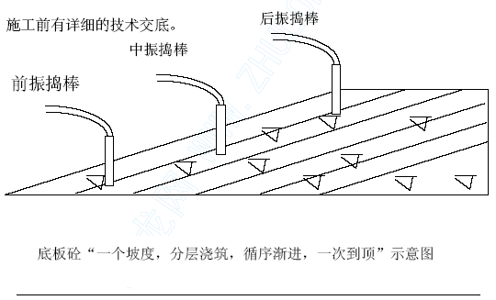
2）.砼振捣
采用插入式振捣棒进行振捣。为使砼振捣密实，每个混凝土泵配备4 台插入式振捣棒（3 台工作，1 台备用），分三道布置：第一道布置在出料点，使砼形成自然流淌坡度。
第二道布置在坡脚处，确保砼下部密实。第三道布置在斜面中部，在斜面上各点要严格控制振捣时间、移动距离和插入深度。每个浇筑带的每道振捣手固定专人负责，严防漏振、欠振，且不得超振。
砼泌水的处理。底板砼在前期浇筑过程中，泌水会被砼赶向井、坑等低洼处，然后用软轴抽水机抽出泌水。底板砼浇筑的后期，处理泌水的方法是改变砼的浇筑方向，即最后浇筑砼时从最后端往回浇筑，与原浇筑斜坡相交成一条集水沟，另外有意加强两侧砼的浇筑速度，这样集水沟逐步在中间缩小成小水坑，然后软轴抽水机抽出泌水。
砼的表面处理，砼的表面水泥浆较厚，在表面均匀的撒上一层薄薄的小石子。在砼浇筑后4～8 小时内，初步用长刮尺刮平，初凝前用铁滚碾压两遍，再用木抹子搓平压实，以控制砼表面龟裂。
3）.砼养护
成型后6h 浇水养护，表面盖塑料薄膜，并加盖一层草垫子。根据测温情况，随时调整加盖厚度，控制砼内外温差不大于25℃。养护重点为底板与外墙交接处。此处同底板容易形成较大的温差而引起外墙裂缝，因此要覆盖严密。
4）.砼测温控制
a.本工程底板虽不是防止砼产生有害裂缝有很多措施，如降低内表温差、控制降温速率、减少温升、加膨胀剂、控制水灰比，合理的浇筑方法，加强振捣，加强保水养护管理和温度控制等。其中温度测量与控制是重要一环。所谓温度控制就是控制砼内部和表面的温差，控制砼降温速率，调整温度场从而降低温度应力，通过保温法可以满_上述目的。但是保温法也需要合理应用，如保温层的厚度，保温时机及保温周期需要根据砼的配合比，底板的尺寸和施工季节，再利用测温的数据进行选择与调整，才可达到良好的效果。
b.底板砼温度的计算
本工程地下室底板拟为C30 砼，配合比为：水泥400kg/m³、UEA45kg/m³。
水泥水化热引起的砼最高绝热温升为：
T_{max}=（W₁.Q₁+W₂.Q₂）/（m.c）
其中W₁——单位水泥用量；
W₂——单位UEA 用量；
Q₁——水泥水化热值，32.5 水泥取334kJ/kg；
Q₂——UEA 水化热值，取306kJ/kg；
m——砼容重，取2500kg/m³；
c——砼比热，取0.96KJ/m³；
T_{max}=（400 ×334+45×306）/（2500×0.96）
=61℃
考虑砼底板散热，散热系数取0.5，则水泥水化热引起的温升为：
T1=61×0.5=30.5℃
砼入模温度取T2=25℃
预测砼中心温度T3=T2+T1=55.5℃
c.温度测量和控制方案。预先在布置点埋入Φ20 钢管，利用自动测温仪测温，浇筑成型后6 小时进行砼内部和表面测温，前3 天每2h 测一次，4—7 天每4h 测一次，8—14 天每8h 测一次，并做好记录，输入计算机绘出温度曲线，利用增加减少表面覆盖来重新调节砼内外温差。砼表面采用麻袋覆盖，并按时浇水湿润。
d.砼裂缝分析
水泥水化热引起砼最高绝热温升
T_{max}=(W₁Q₁+W₂Q₂)/γhC
式中：W₁——单方砼水泥用量，取467kg/m₃
W₂——单方砼UEA 用量
Q₁——每公斤水泥水化热值32.5 硅酸盐水泥7d
水化热值取290KJ/kg
W₁——UEA 水化热值取246KJ/kg
W₂——砼容重，取2420kg/m³
Q₁——砼比热，取0.96KJ/kg·℃
T_{max}=(467×290+53×246)/(2420×0.96)=64℃
考虑砼筏板一维散热,散热系数为0.5-0.6.取0.5,则由水泥水化热引起的温升值
T1=64×0.5=32℃
砼入模温度:T2=32℃(根据砼浇筑季节确定)
则预计砼中心平均温度:T3=T1+T2=64℃
环境气温30℃-36℃,取平均差值T0=(36+30)/2=3℃
砼的最大冷缩值:St=α×(T3-T2+T0)=1.0×10⁻⁵×(64-32+3)
=3.5×10⁻⁴
砼7d 最大收缩值按下列经验公式计算
Sd(t)=3.24×10⁻⁴×(1-e^{-0.01t})m1m2mn
式中:m₁、m₂⋯⋯mn 为各种因素影响系数，主要取以下几种：
水泥品种影响系数m₁=1.0
水泥细度影响系数m₂=1.35
骨料系数m₃=1.0
水灰比系数m⁴=1.10
水泥浆量系数m₅=1.20
养护时间系数m₆=1.00
环境温度系数m₇=0.70
代入公式Sd(t)=0.28×10⁻⁴
砼的极限延伸率Sk 按下式计算
Sk=0.5Rf（1+p/d）×10⁻⁴
=0.5×2.0（1+0.79/2）×10⁻⁴
=1.4×10⁻⁴
P 为配筋率
d 为钢筋直径，单位厘米，P 和d 由于图纸不详为估计值
砼7d 的极限延伸率：Sk（7）=0.8 Sk （lgt）2/3=1.0×10⁻⁴
砼的受拉待变，偏于安全地假设为极限延伸率的0.5 倍
则G=0.5 Sk（7）=5×10⁻³
砼的最终变形D=ε2-（St + Sd -CT）=2×10-4-3.5×10-4+0.28×10-4-0.5×10-3）=-1.28×10⁻⁴（负号表示砼处于受拉状态）
由于砼7d 最终变形处于受拉状态且最终变形值大于砼7d 的极限延伸值，因此，砼在不设缝的情况下会产生裂缝。
最大伸缩缝间距计算
砼收缩当量温差T5=Sd(7)/α=0.28×10⁻⁴/(1×10-5)=2.8℃
UEA 砼膨胀产生的补偿当量温差
T6= ε2/α=1.11×10⁻⁴/(1.0×10-5)=11.1℃
砼综合温差T=T3+T5+T0-T4-T6=64+2.8+3-32-11=26.8℃
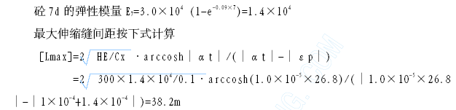
理论上每隔38.2m 要留置伸缩缝。
3.墙板施工
1）.浇筑方法
地下室墙（柱）分两次浇筑成型，设台固定泵，一台汽车泵，一前一后两次浇筑到顶，(每次浇2～2.5m)，前后相隔2 小时左右浇筑，开始浇筑时应先浇10cm 厚与砼砂浆成分相同的水泥砂浆。由于墙板太高，事先断开墙板钢筋作为砼布料口，每次布料厚度以50cm 为宜，采用插入式振捣棒振捣，每个出料口设三台振捣棒，一台位于坡底，一台位于坡中，一台位于布料口，成梅花式振捣。保证不得漏振，久振且不得过振，不许振模板，不许振钢筋，严格按操作规程作业。
2）.砼拆模、养护
地下室墙板养护成立专门的养护小组，24 小时轮流值班，必须保证砼表面湿润。外墙、外侧养护：
外墙模板待砼强度达到50%以上拆模（约5 天）防止拆模后对拉螺栓处形成渗水通道。
拆模后对拉螺栓处凿20mm 深凹槽，齐根焊断螺杆，1：2 水泥砂浆抹平凹槽，将模板拼缝处砼凹凸不平处铲平，刷冷底子油，做卷材防水。
此做法等同于刷养护液，使砼内水分不能蒸发，达到保水养护目的，同时可以提前回填土，缩短工期。
内墙、外墙内侧养护：
内墙3 天拆模。拆模后，喷淋第一遍水，利用对拉螺杆挂麻袋密封，喷水养护不少于14 天。
注：外墙外侧拆模后及时处理砼表面，刷冷底子油，保证砼不能失水，不许将砼墙在日光下暴晒。
4、顶板砼施工
顶板的浇筑顺序同底板。施工操作中应注意对预埋管线及预埋件的保护，在安装施工时将管固定，在套管位置做出标志。浇筑过程、振捣过程中应加以保护，不许振套管，振点在套管外20cm。
顶板养护采用人工浇水养护，在砼成型6h 后，开始淋水，白天每3h 淋一次水，夜间6h 淋一次水，根据气温变化情况，随时增减浇水次数，保证砼表面湿润。
5、柱砼施工
1）.柱砼浇筑
柱砼浇筑前，先浇3cm 厚同标号砂浆，使新旧砼更好的结合。由于柱的砼浇筑高度比较大，考虑到砼浇筑时对模板的侧压力及砼的密实性，故采取分层浇筑，第一次浇筑0.5m，第二次浇筑1.5m，第三次一次性浇筑到位，振动棒要快插、慢拔。上一层振动棒插入下一层砼不超过5cm 处，振动时间以砼表面出现浮浆和不再出现气泡为止。要防止欠振、漏振和死振。
2）.砼的养护
柱拆模后应及时浇水养护，养护期限不得少于7 天。
6、梁板砼施工
1）.梁板砼浇筑
浇筑梁板砼时，若梁板与柱砼不一致时，应用钢丝网把柱与梁隔开，然后先浇柱头高标号砼，再在柱头砼初凝前开始浇筑梁、板砼，其它工艺同底板砼。
遇特殊形状或角度梁板需注意控制浇筑、填料、振捣频率及方法防止发生离析现象。
2）.砼的养护
常温时，进行浇水保湿养护；气温超过25℃时采用麻袋覆盖配合浇水养护。养护时间不少于7 天。
7.楼梯砼施工
楼梯段混凝土自下而上浇筑，先振实底板混凝土，达到踏步位置时再与踏步混凝土一起浇捣，不断连续向上推进，并随时用木抹子（或塑料抹子）将踏步上表面抹平。
4.4.5 砼浇筑重点控制位置
1、钢筋过密处；
2、预留孔洞下方；
3、较薄较高及弧度角度较特殊的构件；
4、柱和梁板节点处；
5、柱根部。
以上部位必须浇筑到位，振捣充分，不漏振。浇筑过程中随时检查，以免出现狗洞、蜂窝、麻面。
4.4.6 砼质量检查及控制
1、符合《混凝土结构工程施工及验收规范》（GB50204—9（5））的要求.混凝土正式施工前对水泥，砂石，外加剂等材质进行复试确保达到国家规定的验收标准。
2、高标号砼施工时，管理人员进驻混凝土搅拌站进行实地过程监控。混凝土运输到现场随时抽检塌落度。
3、做好现场混凝土及搅拌站混凝土取样工作，要求标记明确，不得混淆。（详见砼试块制作养护明细表）
砼试块制作养护

试块  尺寸  （mm³） | 取 样 单 位 及 数 量 | 养护条件 | 养护  时间 | 试验标准

现场留置100×100 ×100 | 每100m³同配合比混凝土不少于一组；不超过100m³ 同配合比至少取一组试块；每一现浇楼层的同配合比混凝土取样不少于一组； | 温度为20±3℃ 和相对湿度为90%以上的潮湿环境 | 28d | 符合GBJ81— 85 及GBJ107 —87 的规定.
同条件留置 100×100 ×100 | 一次浇筑同配合比混凝土不少于一组；不超过100m³ 同配合比至少取一组试块 | 不标养，与现场同条件养护 | 28d | 同上
搅拌站留置 100×100 ×100 | 混凝土搅拌站按规定取样留置试件组数；每次取样至少留置一组标准试件，每组三块。 | 温度为20±3℃ 和相对湿 度为90%以上的潮湿环境 | 28d | 同上
4、为保证砼成品不出现胀模、蜂窝麻面、漏筋等不良情况，必须加强现场施工控制。
5、对于混凝土的施工，必须加强运输、浇筑时间、振捣及高低标号混凝土施工的顺序，以保证混凝土的施工质量。
4.4.7 砼质量保证资料
1、砂石复试报告。
2、水泥出厂合格证。
3、水泥复试报告。
4、外加剂出厂合格证。
5、哈尔滨对该外加剂检测报告。
6、原始配比记录。
7、检测部门出具的配比通知单。
8、砼抗压报告。
4.4.8 砼施工安全保证措施
1、操作平台的支架要求牢固、平稳。
2、要求施工场地必须坚实、畅通。
3、所使用的机械、机具必须按照操作规程操作。
4、施工时，必须按工艺流程一步一步进行。
4.5 钢筋工程
4.5.1 一般规定
1、钢筋分批进场,且进场钢筋必需有出厂质量证明书和试验报告单。进场后按规定做钢筋原材复试。钢筋加工过程中，如发现脆断、焊接性能不良等不合格现象，应将其退场。
2、钢筋规格要按设计要求采用。当需要代换时，应征得设计单位的同意，并应符合设计或规范之规定。
3、柱绑扎箍筋前后,要注意校正竖筋的位置及垂直度。
4、注意校正暗柱钢筋位置及垂直度，校正后用钢筋斜拉固定。
5、注意洞口、预埋件处的钢筋加固及标高控制。
6、梁主筋的层数较多时，采取穿一层、焊一层、绑一层的措施。
7、柱、梁箍筋应与受力钢筋垂直设置，箍筋弯钩迭合处，应沿受力钢筋方向错开布置。
8、应注意控制负弯矩筋的位置及下层筋的保护层厚度、钢筋支撑的设置。
9、板的钢筋网，靠近外围两行钢筋的相交点全部扎牢，中间部分交叉点可间隔交错扎牢。必须保证受力钢筋不产生位置偏移；双向受力的钢筋，必须全部扎牢。
4.5.2 钢筋加工及绑扎
1、钢筋加工
本工程钢筋在场内加工,加工的尺寸、形式、数量必须满足设计及规范要求，并且按施工进度计划要求提前一天完成，加工成型后钢筋不得形成积压，按现场要求及时送达工作面。钢筋接头拟采用以下连接方法:
1）.板钢筋采用搭接；
2）.竖向钢筋φ≥20mm 采用电渣压力焊连接；
3）、梁筋φ≥16mm 采用闪光对焊连接；
4）、剪力墙水平和竖向钢筋采用搭接。
2、钢筋绑扎
1）、柱筋
柱筋按设计规定的型号 、数量和抗震等级认真配制，柱主筋在绑扎前应调直，如柱每边钢筋数≤4 根时，可在同一截面上搭接，如柱每边钢筋数＞4 根时，应分50％错位搭接，锚固长度（搭接倍数）按设计和规范进行。钢筋绑扎时，应先算出箍筋间距，每段柱所用的箍筋数量，在柱子的主筋上做好标记后按档绑扎，在柱子主筋搭接长度内，钢筋绑扎不得少于3 道，绑扎扣应向内，柱筋混凝土的保护层采用水泥垫块控制,另外为保证柱筋截面尺寸及钢筋间距在浇筑砼时不发生变化,板顶上部柱留筋处应绑扎3—4排箍筋，且应位置准确，绑扎牢固。
2）、梁板钢筋
梁板钢筋绑扎施工时，应先扎主梁筋，后扎次梁筋，再扎板底层筋，板底层筋扎完后，安装进行布管、预埋,最后扎板上层筋及板负弯矩筋，一切妥当后再垫水泥垫块。
对于梁钢筋在成型绑扎时必须注意搭接长度的末端与钢筋弯曲处的距离不得小于钢筋直径的10 倍，接头不宜位于构件最大弯矩处，接头位置应相互错开，且错开间距应为受力钢筋直径30 倍区段范围外（且不宜小于500mm），有接头的受力钢筋截面面积占受力钢筋总截面面积为受拉区不得超过25％，受压区不得超过50％。钢筋搭接长度应满足设计要求。注意梁端箍筋加密弯钩迭合处应交错绑扎，梁的底层主筋下面应垫 好垫块，以保证主筋保护层的厚度。所有梁内吊筋其弯起钢筋弯起角度为：当梁高≥800 时为60°（当梁高≤800 时为45°）。
4.5.3 钢筋的焊接
1、闪光对焊
1）.本工程中Φ≥16mm 的梁筋采用闪光对焊连接。
2）.对焊时，应选择调伸长度，对焊留量以及变压器级数等焊接参数。对焊留量应包括烧化留量、有电顶锻留量、无电顶锻留量和预热留量等。
3）.烧化留量的选择，应根据焊接工艺方法确定。当连续闪光焊接时，烧化过程较长，烧化留量应等于两根钢筋在断料时切断机刀口严重压伤部分，再加8mm。
4）.需要加热时，宜采用电阻预热法，预热留量应为1—2mm，预热次数应为1—4次，每次预热时间应为1.5—2s，间歇时间应为3—4s。
5）.顶锻留量应在4—10mm，并随钢筋直径的增大和钢筋级别的提高而增加。
6）.调伸长度的选择，应随着钢筋级别的提高和钢筋直径的加大而增长。
7）.焊接要求
a.闪光过程应强烈、稳定；
b.应准确调整并严格控制各过程的起点和止点。
2、钢筋电弧焊
1）.钢筋电弧焊包括帮条焊、搭接焊等接头型式。焊接时应符合下列要求：
a.应根据钢筋级别、直径、接头型式和焊接位置，选择焊条焊接工艺和焊接参数；
b.焊接时，引弧应在垫板，帮条或形成焊缝的部位进行，不得烧伤主筋；
c.焊接过程中应及时清渣，焊缝表面应光滑，焊缝余高应平缓过渡，弧坑应填满。
d.焊接地线与钢筋应接触紧密。
2）.帮条焊时，宜采用双面焊，当不能进行双面焊时，可采用单面焊。帮条长度应符合下表规定。
当帮条级别与主筋相同时，帮条直径可与主筋相同或小一个规格；当帮条直径与主筋相同时，帮条级别可与主筋相同或低一个级别。
钢筋帮条长度

钢筋级别 | 焊缝型式 | 帮条长度
I级 | 单面焊 | ≥8d
I级 | 双面焊 | ≥4d
II、III 级 | 单面焊 | ≥10d
II、III 级 | 双面焊 | ≥5d
注：d 为钢筋直径。
3）.搭接焊用于I—III 级钢筋，焊接时宜采用双面焊，当不能进行双面焊时，可采用单面焊。搭接长度与帮条长度相同。
4）.帮条焊接头或搭接焊接头的焊接厚度不应小于主筋直径的0.3 倍；焊缝宽度不应小于主筋直径的0.7 倍。
5）.帮条焊或搭接焊时，钢筋的装配和焊接应符合下列要求：
a. 帮条焊时，两主筋端面的间隙应为2—5mm;
b.搭接焊时，焊接端钢筋应预弯，并应使两钢筋的轴线在同一直线上；c.帮条焊时，帮条与主筋之间应用四点定位焊固定；搭接焊时，应两点固定;
d.焊接时，应在帮条焊或搭接焊形成焊缝中引弧；在端头收弧前应填满弧坑，并应使主焊缝与定位焊缝的始端和终端熔合。
3、钢筋电渣压力焊
1）.本工程中Φ≥20mm 的竖向钢筋采用电渣压力焊接。
2）.电渣压力焊所使用的焊机应满足焊接的需要。
3）.焊接夹具应具有足够的刚度，在最大允许荷载下应移动灵活，操作便利。焊剂筒的直径应与所焊钢筋直径相适应。
4）.电渣压力焊的工艺过程应符合下列要求：
a.焊接夹具的上下钳口应夹紧于上、下钢筋上；钢筋一经夹紧，不得晃动；
b.引弧宜采用铁丝圈或焊条头引弧法，亦可采用直接引弧法；
c.引燃电弧后，应先进行电弧过程，然后加快钢筋下送速度，使钢筋端面与液态渣池接触，转变为电渣过程，最后在断电的同时，迅速下压上钢筋，挤出熔化金属和熔渣。
d.接头焊毕，应等接头具有足够的强度后，方可回收焊剂和卸下焊接夹具，并敲去渣壳；四周焊包应均匀，凸出钢筋表面的高度应大于或等于4mm。
5）.在焊接生产中焊工和质检人员应进行自检，发现偏心、弯折、烧伤等焊接缺陷时，应查找原因并采用措施，及时消除。
4、所有型式的焊件在用于工程前，应试焊后送检测部门进行检验，合格后方可使用，用于工程的焊件还应按规定进行检测。
4.5.4 钢筋工程保证资料
1、原材出厂合格证
2、原材材质证明
3、原材复试报告
4、钢筋焊接试验报告
5、钢筋隐蔽验收记录
4.6 模板工程
4.6.1 模板选型
柱模板采用组合钢模板，梁板墙采用九夹板现场加工，特殊结构部位及构件采用现场制作木模板。本工程梁板墙模板全部采用15mm 厚的九夹板，模板用60×100mm 的木楞作框骨架。
1、柱模板
根据柱截面尺寸，为加快施工进度，保证砼外观质量，根据设计要求按柱子的截面大小尺寸，方柱用组合定型钢模板，外侧采用100×60mm 木方竖向背楞，钢管抱箍，并与满堂脚手架连成一体，模板接缝处贴双面胶带，保证拼缝严密，不漏浆，且尺寸准确，柱子模板沿高度方向按@500mm 间距设置M14 对拉螺栓，宽度为750mm 以下（包括750mm）的柱居中设置。柱模施工时，先准确放线，同时放出柱的外轮廓线，在柱的主筋与最底下一个箍筋的交接处，四角用Φ8 弯成90°的小角钢筋焊成限位钢筋。中部和上部利用对拉螺栓的PVC 套管进行限位柱模四周靠上后，挂垂直线验收校正再加以固定；
对于通排柱子在一条轴线上大小一样的，必须拉通线按两头至中间的顺序先安装中间各柱模。支柱模板时，应在柱根部留200×200mm 的清理孔，浇筑柱砼之前，把柱根部清理干净后再封闭。现浇柱过高时，在3.6m 处留侧壁振捣口。
2、现浇顶板和梁模
矩形截面梁及板模采用19mm 厚覆膜胶合板，该板表面光洁，硬度好，周转次数较多，砼成型质量较高。模板支撑体系采用满堂脚手架，钢管间距0.9m×0.9m，顶板搁栅采用60×100mm 木方，搁栅间距板控制在50cm 以内，梁控制在40cm 以内，满堂架搭设完毕，柱封模后，即可开始梁模的支设，梁模支设时，先铺梁的底模和一边模板，梁模深入柱模里口平，并按1/1000-3/1000 起拱，梁模利用钢管做卡箍，间距900mm。梁模支设完毕并加固后，即可开始板模的支设，板模支设时，先铺60×100 搁栅，然后铺板模，板模也应按梁的要求起拱，并用钉子钉牢，板模严禁悬挑。
支设梁模板时，应留一边模不支设，待梁钢筋成型、校正、验收后再封闭、加固。
3、墙模支法：
（1）支模顺序：支模前检查→支一侧模板→钢筋绑扎→支另一侧模板→校正模板位置→支撑加固模板→全面检查校正（包括截面尺寸、平整度、垂直度、整体稳定性）。
（2）所有墙模板均采用九夹板，并用60x100 木方背肋,按间距300～500 设置,支撑采用ф48x3.5 钢管,对拉螺栓采用ф14 钢筋,墙体对拉螺栓加PVC 套管。对拉螺栓纵横向间距为500。套筒长度比墙截面宽度长出100mm（两端各加50mm）。为使墙体模板与满堂红脚手架形成整体,按竖向间距1500,横向间距800,设短管与脚架连接且顶到墙模的木方上。
4、楼梯模板
楼梯底模采用19mm 厚九夹板配制，安装时应先安装平台梁模板，再安装楼梯底模，最后安装外帮侧模，外帮侧模三角模按实样制作好，用套板画出踏步侧板位置线，钉好侧板后再钉固定踏步位置的档木侧板。
根据本工程的特点，在模板工程施工时，严格按施工程序组织专业专项施工，操作人员固定，技术熟练，以保证施工进度要求和质量要求，这样就可以加快施工进度，确保施工质量，最终达到总体进度计划的要求。
4.6.2 安全和技术要求
1、在模板安装前必须涂刷脱模剂，以方便拆模及增加模板周转次数，搞高砼的表观质量；
2、拆模时注意不得硬砸，猛敲对拉螺杆，以免损伤砼墙体；
3、支模板的支撑、立杆应加设垫木，下面土应夯实，横拉杆必须钉牢。支撑、拉杆不得连接在门窗和脚手架上。在浇捣混凝土过程中要经常检查如发现有变形、松动等，要及时修整、加固；
4、模板支撑高度在4 米以内时，必须加水平撑，并将支撑之间搭牢；超过4 米时，除水平撑外，还须另加剪刀撑。信道处的剪刀撑，应设置在1.8 米高度以上，以免碰撞松动；
5、凡在4 米以上高处支模时，必须搭临时跳板。4 米以下，可使用高凳或梯子，不许在铺好的梁底板或楼板搁栅上堆积重物和携带重物行走；
6、拆除模板，须经施工人员检查，确认混凝土已达到规定强度后，方可拆除。并应自上而下做到后支的先拆，先支的后拆，不准一次将顶撑全部拆除。
7、拆模板时，应采用长铁棒，操作人员应站在侧面，不允许在拆模的正下方行人或采取在同一垂直面下操作。拆下模板，应随时清理运走，不能及时运走时，要集中堆放并将钉子扭弯打平，以防戳脚；
8、高处拆模板时，操作人员应戴好安全带，并禁止站在模板的横拉杆上操作，拆下的模板应尽量用绳索吊下，不准向下乱扔。如有施工孔洞，应随时盖好或加设围栏，以防踏空跌落。
9、支模用的木楞要求摆放均匀，模板的拼缝、搭接要严密，不得露棱露角，小孔必须塞严。
4.6.3 拆模要求
1、侧模拆除，应在砼强度能保证其表面及棱角不因拆除而受损时，方可拆除；
2、梁、板底模，应在与结构同条件养护的试块达到下表规定强度，方可拆除；
3、已拆除模板及其支架的构件，应在砼强度达到设计标号后，才允许承受全部设计荷载。当承受施工荷载大于计算荷载时，必须经过核算，加设临时支撑。拆除大跨度梁下支撑时，应先从跨中开始，分别向两端拆除。正在浇筑砼的楼层下两层的梁板支撑不得松动、拆除。
4.7 钢结构工程
4.7.1 概况
本工程地上部分采用多层轻钢框架体系结构 梁柱采用H 型钢，楼板采用压型钢板为底模的现浇钢筋混凝土复合板。钢柱断面一至三层650×650，四、五层断面450×450。
均为（H 型钢柱外包砼）。
4.7.2 综合安装流水施工（见下图）
综合安装流水施工图
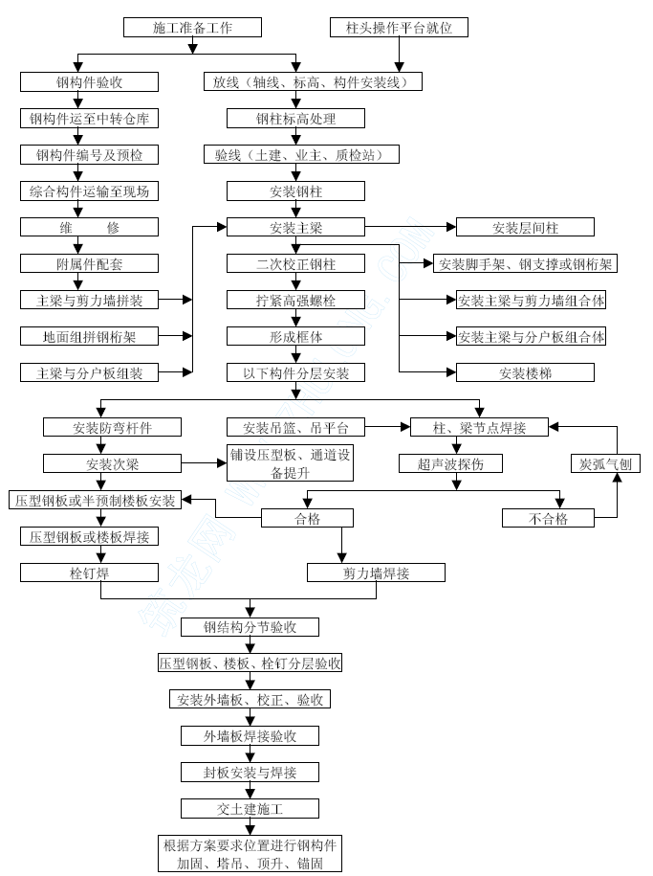
4.7.3 钢结构制作
1. 制作厂的选择
钢结构的制作是钢结构工程一个极其重要的环节，将直接影响到钢结构施工的施工质量、工期等。为了保证工程质量以及制作与施工的密切配合，在制作厂的选择上，将重点考虑以下内容：
a..选择有实力、有类似工程加工制作经验的钢结构制作专业厂家进行钢结构制作。
b.选择与安装施工单位有过多次钢结构工程合作经验的制作单位。
c.选择钢结构构件运输方便的制作厂进行钢结构加工、制作。
d.根据本工程工期较短，一家制作厂很难在短期内完成所有钢结构构件制作任务，考虑同时选择2个厂家进行制作。
e.选择有现场拼装实力和经验的制作厂。
f.待制作厂家选定后，以下工作由制作厂完成。
2 细部设计
细部设计是本工程制作过程中最重要的环节，是将结构工程的初步设计细化为能直接进行制作和吊装施工的过程。
细部设计的主要内容为：
a.分段;
b.单件部件放样下料;
c.编制下料加工、弯管、组装、焊接、涂装、运输等专项工艺;
d.组装;
e.吊装吊点布置;
f.配合安装技术措施;
g.运输加固;
3.细部设计组织图
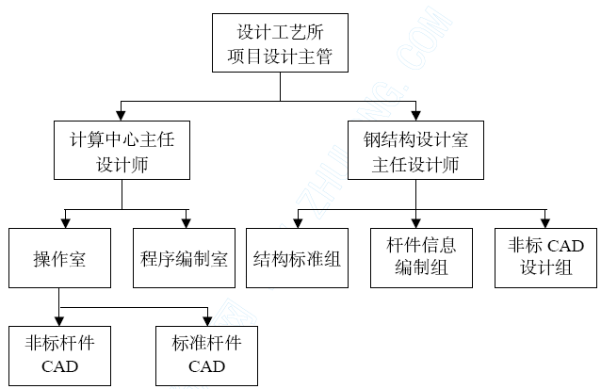
4. 加工准备
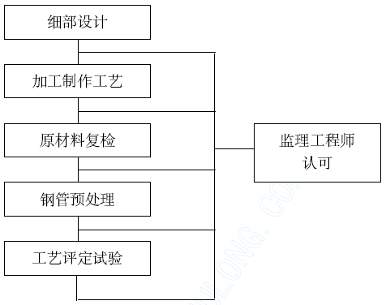
4.7.4 钢结构安装方案
1. 施工准备
a.地脚螺栓验收
1）. 交接轴线控制点和标高基准点，布设钢柱定位轴线和定位标高。
复测地脚螺栓的定位、标高、螺栓伸出支撑面长度及地脚螺栓螺纹长度，作好记录。如误差超出规范允许范围应及时校正。
2）. 验收合格后方可进入钢柱吊装工序。
b.柱底支撑面处理
1）.钢柱底板与基础面之间的30mm间隙是调整钢柱倾斜及钢柱标高难度预留值，待钢柱安装就位后，通过调整设置在柱底的垫铁来控制。
2）标高调整采用垫铁组叠合两次完成。首先将垫铁均布于钢柱底板下面，对标高进行初步调整，待钢柱就位后，视需要再次加设垫铁进行调整。
3）当钢柱垂直度偏差和标高校核无误后，用高强无收缩细石砼浇灌钢柱底板。
c.钢构件进场与验收、
1. 本工程钢构件均在制作厂制作成散件后，运输至现场进行拼装。
2. 现场拼装成整体的构件，需通过验收后方可进入吊装工序。
3. 按图纸和钢结构验收规范对构件的尺寸、构件的配套情况、损伤情况进行验收，验收检查合格后，确认签字，作好检查记录。
4.7.5 测量控制
1.测量的基本内容
钢结构测量工作内容包括：塔吊轨道测控，直线度控制，标高控制，变形观测，预埋件控制方案等。
2 塔吊轨道测控
根据塔吊平面布置图及现场测放的A轴线。用平移法测放出塔吊轨道中心线。依此进行轨道间距控制和轨道直线度控制，并用水准仪对轨道基础的相对标高进行调正。轨道调控参数见塔吊安装方案。
3. 钢结构安装测量预控程序（见下图）
钢结构安装测量预控程序
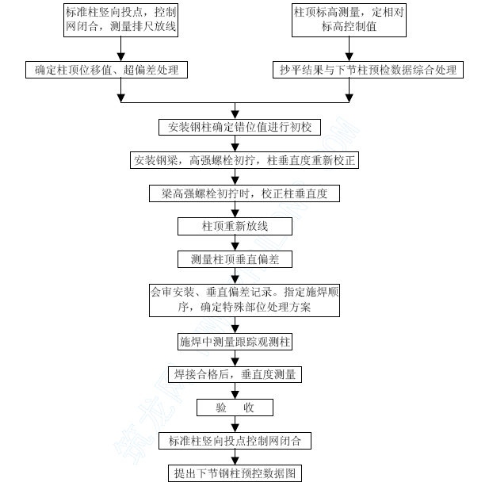
4.7.6 焊接
1.焊接施工部署
本工程安装焊接以全位置焊缝为主，需经常调整焊接作业方式和变更焊接工艺参数。为保证单榀桁架组对作业在限定的时间内不因焊接施工的质量、进度、检验、转移作业等对总的施工进度造成滞后影响，必须采取合理的作业方式、工艺流程，并采取切实可行的质量保证措施。
2.机械计划
本工程焊接作业具有下述特点：①高空作业；②流水线式往复作业；③定型作业。
根据以上三个作业要求，特配备性能先进、方便，可随时由操作者远距离手控电压、电流变弧的整流式CO2焊机4台（可手工焊），以适应高空作业者为保证焊接需要，经常调整焊接电压、电流的作业要求。配备直流电弧焊机4台。用于修理焊接缺陷的空压机2台。
用于切割、加热、厚温的气割工具2套。角向磨光机2台。
3.焊接人员计划
所有进入桃仙机场工地施工的焊工必须有特种作业操作证、焊工等级合格证。根据工程的实际焊接工作量决定配用15名焊工两班倒进行施焊，并配备相应的辅助劳动力普工2人。
4.作业计划
以相对稳定的作业人员、相对稳定的作业机具配合相对稳定的作业场所、作业对象，在较短的工期内实施集中作业。以单榀桁架而论，每个作业小组均依次按：对接接头的焊接采用左右两根同时施焊。
5. 施工管理
本工程焊接施工实行项目经理领导下的工段长全面负责。焊接的前期准备、焊工的资质鉴定、工艺复验、焊材发放、生产管理、技术监督、工序交接、质量计量、中间交验、资料管理以及施工进度、作业安全等由专门人员负责的管理制度。焊接专用器材、焊材、防护设施材料的领用保管、周转按照施焊部位的划分实行以作业班为单位的班长责任制，施焊过程中应严格遵循焊接规范。
6.焊接工艺
1） 组对：组对前采用锉刀和砂布将坡口内壁10～15mm 处仔细用砂布磨去除锈蚀。坡口外壁自坡边10～15mm 范围内也必须仔细去除锈蚀与污物。组对时，不得在接近坡口处管壁上引弧点焊夹具或硬性敲打，以防圆率受到破坏。同径管错口现象必须控制在规范允许范围内。
2） 校正复检、预留焊接收缩量：加工制作可能产生的误差以及运输中产生的变形，到现场组对时将集中反映在接头处。因此，组对后校正是必须的，焊前应经专用器具对同心度、圆率、纵向、曲率过渡线等认真核对，确认无超差后采用千斤顶之类起重机具布置在接头左右不小于1.5m 距离处，预先将构件顶升到管口上部间隙大于下部间隙1.5～2mm。
3） 焊接定位:
定位焊采用小直径焊条。烘烤温度见烘烤说明书。定位焊采用与正式焊接相同的工艺，要求如下：L≥50mm，焊肉h≈4mm，单面焊双面成形，内壁不得凹陷。
4） 焊前防护：桁架上、下弦杆件接头处焊前必须做好防风雨措施，供焊接的作业平台应能满足如下要求：平台面距管底部高度约为650mm；密铺木质脚手板，左右前后幅宽大于900mm；架设稳定，上弦平台还应不影响两接头的同时操作。
5） 焊前清理：正式焊接前，将定位焊处渣皮飞溅、雾状附着物仔细除去。定位焊起点与收弧处必须用角向磨光机修磨成缓坡状，且确认无未熔合、收缩孔等缺陷存在。
检查完毕，采用氧炔焰割除去连接板。连接板的切除应留下不少于3～5mm 余量，除去一切防碍焊接的器材。
6） 焊前预热及层间温度：采用氧炔火焰在坡口边100mm 处上、中、下部来回加热，预热温度为80～100℃，必须用表面温度计测试。焊接时，应保持层间温度，中途不得离岗。如遇到大风、雨、雪不能施焊时，应及时采用三到四层的石棉布紧裹并用扎丝捆紧，方可离岗。
7） 焊接：对接接头的焊接采用特殊的左右两根同时施焊方式，操作者分别采取共同先在外侧起焊，后在内侧施焊的顺序，自根部起始至面缝止，焊接时不应在焊缝以外的母材上打火引弧。
本次对接焊均按下述工艺实施：
根部焊接：根部施焊应自下部起始处超越中心线10mm 起弧，与定位焊接头处应前行10mm 收弧，再次始焊应在定位焊缝上退行10mm 引弧，在顶部中心处熄弧时应超越中心线至少10mm。另一半焊接前应将前半部始焊及收弧处修磨成较大缓坡状并确认无未熔合及未熔透现象后在前半部焊缝上引弧。仰焊接头处应用力上顶，完全击穿；上部接头处应不熄弧连续引带到至接头处5mm 时稍用力下压，并连弧超越中心线至少一个熔池长度（10～12mm）方允许熄弧；
填充层焊接：焊接前剔除首层焊道上的凸起部分及引弧收弧造成的多余部分，仔细检查坡口边沿有无未熔合及凹陷夹角，如有必须采用角向磨光机或气刨除去，应注意不得伤及坡口边沿。焊接仰焊部分时采用小直径焊条，仰爬坡时电流稍调小，立焊部位时选用较大直径焊条，电流适中，焊至爬坡时电流逐渐增大，在平焊部位再次增大。焊条呈月牙形运行，在接近盖面时，应注意均匀留出1.5～2mm 深度。其余要求与首层相同。
填充层焊接：填充层的焊接工艺过程与次层完全相同，仅在接近面层时，注意均匀留出1.5～2mm 的深度，且不得伤及坡边。
面层的焊接：直接关系到该接头的外观质量能否满足质量要求，因此在面层焊接时，应注意选用适中的电流值并注意在坡口边熔合时间稍长，接头时换焊条与重新燃弧时动作要快捷。
8）焊接工艺流程（见下图）
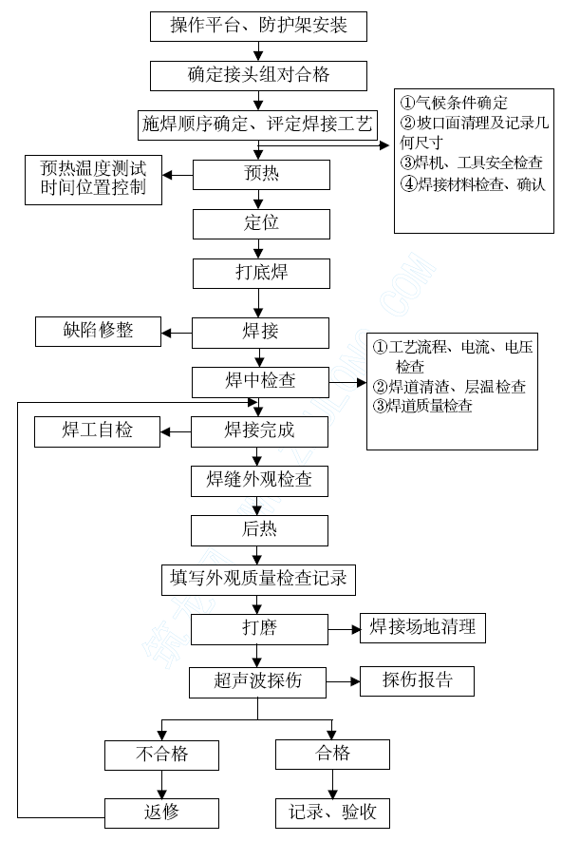
7.焊后清理与检查
焊后应认真除去飞溅与焊渣，并认真采用量规等器具对外观几何尺寸进行检查，不得有低凹、焊瘤、咬边、气孔、未熔合、裂纹等缺陷存在。
经自检满足外观质量标准的接头应鉴上焊工编号钢印，并采用氧炔火焰在焊缝两侧各10mm 来回均匀加热。后热温度为180～200℃,后温完毕立即采用不少于两层石棉布紧裹并用扎丝捆紧，保温1～2 小时后，方可拆出。
接头焊接完毕后，应待冷却至常温后进行UT 检验，经检验后的接头质量必须符合JB1152-82-I 级焊缝标准。
经确认达到设计标准的接头方可允许拆去防护措施。
4.7.7 高强螺栓安装
1. 安装准备
螺栓的保管
所有螺栓均按照规格、型号分类储放，妥善保管，避免因受潮、生锈、污染而影响其质量，开箱后的螺栓不得混放、串用，做到按计划领用，施工未完的螺栓及时回收。
2. 性能试验
1） 本工程所使用的螺栓均应按设计及规范要求选用其材料和规格，保证其性能符合要求。
2） 高强螺栓和连接副的额定荷载及螺母和垫圈的硬度试验，应在工厂进行；连接副紧固轴力的平均值和变异系数由厂方、施工方参加，在工厂确定。
3） 摩擦面的抗滑移系数试验，可由制造厂按规范提供试件后在工地进行。
7.1.3 安装摩擦面处理
4） 为了保证安装摩擦面达到规定的摩擦系数，连接面应平整，不得有毛刺、飞边、焊疤、飞溅物、铁屑以及浮锈等污物，也不得有不需要的涂料；摩擦面上不允许存在钢材卷曲变形及凹陷等现象；
5） 认真处理好连接板的紧密贴合，对因钢板厚度偏差或误差造成的接触面间隙，应按下表方法进行处理：

间隙大小 | 处理方法
1mm 以下 | 不作处理
3mm 以下 | 将高出的一侧磨成1:5 的斜度，方向与外力垂直
3mm 以下 | 加垫板，垫板两面摩擦面处理与构件同
3. 高强螺栓安装施工流程（见下图）
4. 安装方法
高强螺栓分两次拧紧，第一次初拧到标准予拉力的60-80%，第二次终拧到标准予拉力的100%。
1）. 初拧
当构件吊装到位后，将螺栓穿入孔中（注意不要使杂物进入连接面），然后用手动扳手或电动扳手拧紧螺栓，使连接面接合紧密。
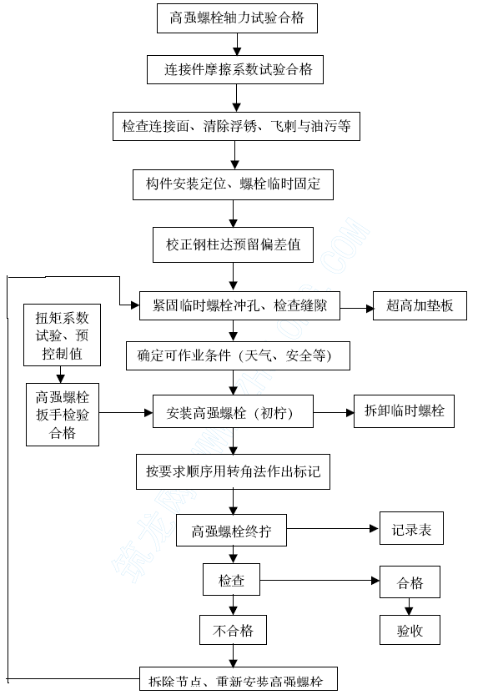
.2）. 终拧
螺栓的终拧由电动剪力扳手完成，其终拧强度由力矩控制设备来控制，确保达到要求的最小力矩。当预先设置的力矩达到后，其力矩控制开关就自动关闭，剪力扳手的力矩设置好后只能用于指定的地方。
扭剪型高强螺栓初拧与终拧轴力扭矩取值范围如下表：

螺栓 | 初拧轴力 | 初拧扭矩 | 终拧轴力 | 终拧扭矩
型号 | （吨力） | （千克力米） | （吨力） | （千克力米）
M20 | 11.5-15.2 | 30-40 | 17.4-21 | 47-53
M24 | 16.6-22 | 50-57 | 25.1-30.4 | 81-99
注：初拧轴力、扭矩是按标准轴力、扭矩的60～80%；终拧轴力、扭矩按标准轴力、扭矩100±10%。
5. 安装注意事项
1） 装配和紧固接头时，应从安装好的一端或刚性端向自由端进行；高强螺栓的初拧和终拧，都要按照紧固顺序进行：从螺栓群中央开始，依次向外侧进行紧固。
2） 同一高强螺栓初拧和终拧的时间间隙，要求不得超过一天。
3） 当高强螺栓不能自由穿入螺栓孔时，不得硬性敲入，应用冲杆或铰刀修正扩孔后再插入，修扩后的螺栓孔最大直径应小于1.5 倍螺栓公称直径，高强螺栓穿入方向按照工程施工图纸的规定。
4） 雨、雪天不得进行高强螺栓安装，摩擦面上和螺栓上不得有水及其它污物，并要注意气候变化对高强螺栓的影响。
6.压型钢板安装工艺流程图（见下图）
压型钢板安装工艺流程图
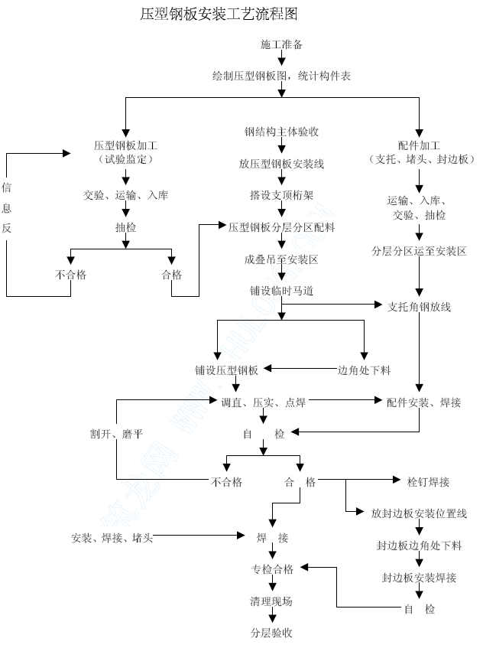
7. 安装施工检查
1） 指派专业质检员按照规范要求对整个高强螺栓安装工作的完成情况进行认真检查，将检验结果记录在检验报告中，检查报告送到项目质量负责人处审批。
2） 本工程采用的是扭剪型高强螺栓，在终拧完成后进行检查时，以拧掉尾部为合格，同时要保证有两扣以上的余丝露在螺母外圈。对于因空间限制而必须用扭矩扳手拧紧的高强螺栓，则使用经过核定的扭矩扳手从中抽验。
3） 如果检验时发现螺栓紧固强度未达到要求，则需要检查拧固该螺栓所使用的扳手的拧固力矩（力矩的变化幅度在10%以下视为合格）。
8. 施工安全
1） 施工人员必须戴好安全帽、系好安全带；
2） 不得垂直上下作业，即作业时其正下方不得有人，以免高强螺栓或尾部、工具等失落而伤人；
3） 使用电动扳手时，不得生拉硬扯，注意保护工具和高强螺栓；
4） 当因工作需要而临时松开安全网和其它安全设施时，不得进行高强螺栓的安装施工。
4.7.8 质量控制
面对激烈的市场竞争，企业只有通过质量创信誉，通过质量求生存，而质量的保证依赖于科学的管理和严格的要求，本工程质量控制程序如下：
钢结构制作工程质量程序控制
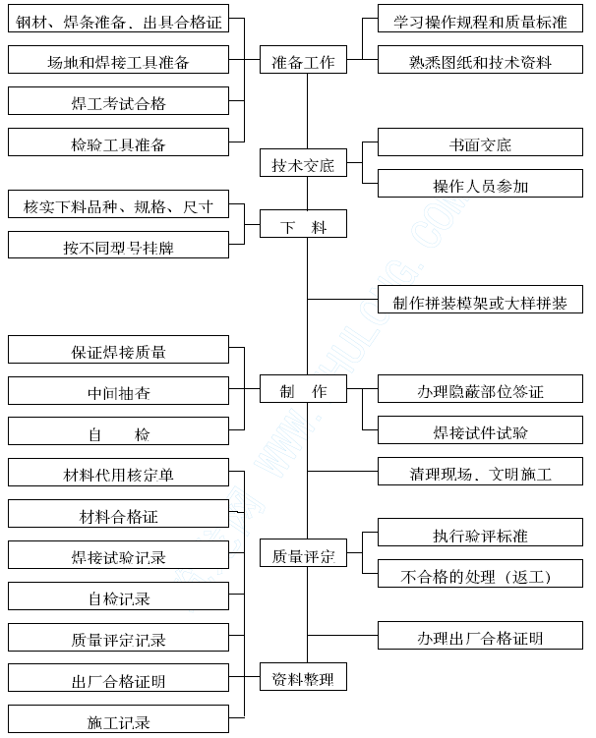
钢结构安装工程质量程序控制
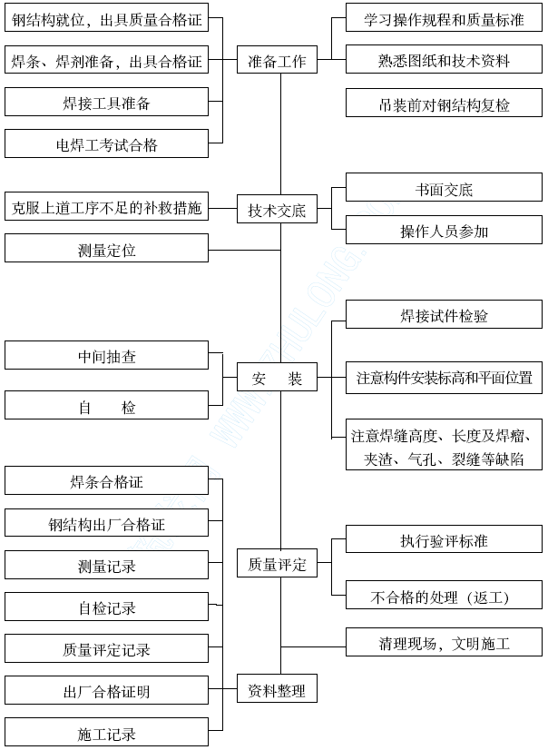
钢结构焊接质量程序控制
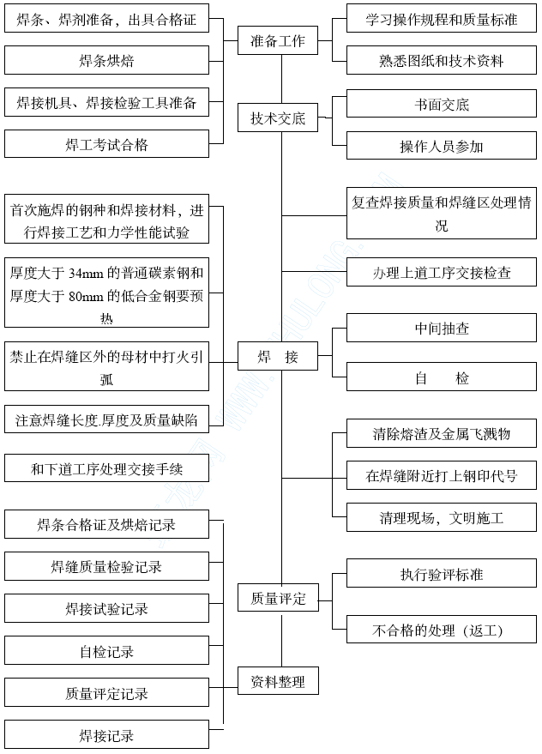
钢结构涂装工程质量程序控制
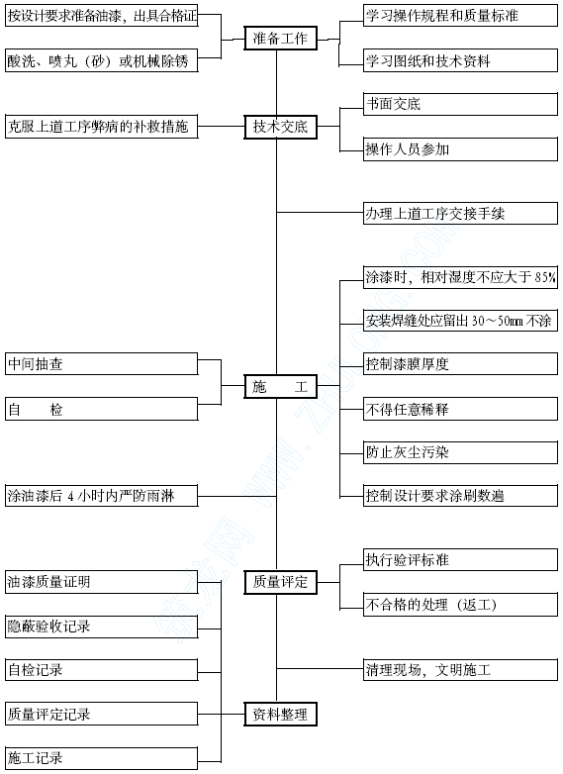
5.焊接偏差控制目标（mm）：

项目 |  |  | 允许偏差  （mm） | 项目 |  |  | 允许偏差  (mm)
对  接  焊  缝 | 焊缝  余高 | S20 | 0.5～3 | 角 | 焊缝  余高 | K＜6 | 0～+2
对  接  焊  缝 | 焊缝  余高 | S≤20～40 | 0.5～3 | 角 | 焊缝  余高 | K=6～14 | 0～+3
对  接  焊  缝 | 焊缝  余高 | S≤40 | 0.5～4 | 角 | 焊缝  余高 | K＞14 | 0～+4
对  接  焊  缝 | 焊缝错边 |  | ≤0.18 | 焊  缝 | 焊  脚  尺 寸 | K＜6 | 0～+2
组合  焊缝 | S≤20 |  | 0～+2 | 焊  缝 | 焊  脚  尺 寸 | K=6～14 | 0～+3
组合  焊缝 | S≤20～40 |  | 0～+3 | 焊  缝 | 焊  脚  尺 寸 | K＞14 | 0～+4
组合  焊缝 | S≤40 |  | 0～+4 | 焊  缝 | 焊  脚  尺 寸
6.资料管理
1） 在每一个单项工程的质量控制程序中，工程资料都是重要的环节，这个工程更应大力加强这一工作。
2） 由于独特的设计和首创的施工方法，在国内甚至国际上都是无前例可循的。
工程施工中的每一个经验和教训对社会而言均是巨大的财富。因此我们更应注意落实工程资料管理的每一个环节，更加详尽而准确地记录施工的全过程，为企业、社会积累更多的施工经验。
3） 在本工程中，不但应严格进行文字资料的收集整理，还要充分利用本企业人才优势，利用现代化高科技手段进行声像资料的收集整理。
4.8 砌筑工程
本工程外墙采用300 厚陶粒砼砌块。
4.8.1 砌筑砂浆
1.原材料的要求
1）.水泥
本工程选用32.5 普通硅酸盐水泥，进场水泥要求出厂日期明确，手续齐全，进场后按日期、不同生产厂家分别堆放，并保持干燥，出厂堆放时间不得超过三个月。
2）.砂
选用中砂，并应过筛，不得含有草根等杂物。砂中含泥量：M5 水泥砂浆的含泥量不得超过5%，M2.5 混合砂浆的含泥量不得超过10%。
3）.水
采用饮用水。
2、砂浆的拌制与使用
1）、砂浆配料的精确度应控制在下列规定之内：
水泥 ±2%
砂 ±5%
砂应考虑含水量对配料的影响。
2）、砂浆应采用搅拌机拌合，搅拌水泥砂浆时，应先将砂及水泥投入，干拌均匀后，再加水搅拌均匀；搅拌水泥混合砂浆时，应先将砂、生石灰粉及水泥投入，干拌均匀后，再加水搅拌均匀。
3）、砂浆搅拌时间，自投料完算起应符合下列规定：
水泥砂浆和水泥混合砂浆，不得小于2 分钟。
4）、拌成后的砂浆，其稠度应为：60～80mm；分层度不应大于3mm；颜色一致。
5）、砂浆拌成后和使用时，均应盛入贮灰器中，如砂浆出现泌水现象，应在砌筑前再次拌和。
6）、水泥砂浆和水泥混合砂浆必须在拌成后3h 和4h 内使用完毕，如当施工期间最高气温超过30℃时，必须在拌成后2h 和3h 内使用完毕。
4.8.2 砌筑施工
1、施工准备
1）、检查砖的品种、强度等级是否符合设计要求。出厂合格子证齐全，经复试合格后使用。
2）、砖砌块应提前1—2 天浇水湿润，其含水率宜为10%—15%。
3）、应将地坪面或楼地面上砌筑部位清理干净，放出墙身轴线、两边线及门窗洞口尺寸线。
4）、基层应找平。如有局部不平，高差超过30mm 处应用细石砼找平后才可砌筑，不得使用砂浆填平。
5）、制作皮数杆，并根据设计要求，砖规格和灰缝厚度在皮数杆上标明皮数及竖向构造的变化部位。
2、普通砖墙
1）、砌筑形式：要求采用一顺一丁，上下皮竖缝相互错开1/4 砖长。
2）、砌筑要点
a、在砖墙的转角处及交接处立起皮数杆，在皮数杆之间拉准线，依准线逐皮砌筑，其中第一皮砖按墙身边线砌筑。
b、砌砖操作方法采用“三一”砌筑法。即“一铲灰，一块砖，一挤揉”的操作方法。
c、砖墙水平灰缝和竖向灰缝宽度宜为10mm，但不小于8mm，也不应大于12mm。水平灰缝的砂浆饱满度不得小于80%；竖缝宜采用挤浆或加浆方法，不得出现透明缝，严禁用水冲浆灌缝。
d、砖墙的转角处，每皮砖的外角应加砌七分头砖。七分头砖的顺面方向依次砌顺砖，丁面方向依次砌丁砖。
e、每片墙砌到接近上层梁、板底时，用砖斜砌挤紧，砖倾斜度为60°左右，砂浆应饱满。
f、砖墙的转角处和交接处应同时砌起，对不能同时砌起而必须留槎时，应砌成斜槎，斜槎长度不小于斜槎高度的2/3。如留斜槎确有困难，除转角处外，可留直槎，但直槎必须做成凹槎，并加设拉结钢筋，拉结筋的数量为沿墙高每500mm 设一道，每道取2φ6 的钢筋。钢筋的埋入长度从墙的留槎处算起，每边均不小于500mm；钢筋末端应有90°弯钩。
g、墙中的洞口、管道、沟槽和预埋件等应于砌筑时正确留出或预埋，宽度超过300mm的洞口应砌筑平拱或设置过梁。
h、砖墙每天砌筑高度以不超过1.8m 为宜。
3、陶粒砼砌块。
1）、砌筑形式：采用全顺，上下层竖缝相互错形1/2 砖长。
2）、砌筑要点
a、放出墙位置线后，按线逐皮砌筑，一道墙可先砌两头的砖，再拉准线砌中间部分。第一皮砌筑时应试摆。
b、采用刮浆法。竖缝应先批砂浆后砌筑。
c、灰缝应横平竖直。水平和竖向灰缝宽度应控制在10mm 左右，但不应小于8mm，也不应大于12mm。
d、灰缝应砂浆饱满。水平灰缝的砂浆饱满度不得低于80%，竖向灰缝不得出现透明缝。
e、管线槽留置时，可采用弹线定位后用凿子仔细凿槽或用开槽机开槽，不得采用斩砖预留槽的方法。
f、砌到接近上层梁、板底时，用烧结普通砖斜砌挤紧，斜砖下的一皮砖必须是丁砖。砖倾斜度为60°左右，砂浆应饱满。
g、应同时砌起，不得留斜槎。每天砌筑高度不应超过1.8m。
h、墙体的加固措施，当墙体高度大于4m 时，应沿每1.5m 高度范围通长加设2Φ8或3Φ6 钢筋水平带。当墙体水平长度大于5m 时，应在墙中部设钢筋混凝土构造柱。柱截面不小于180mm×240mm，配置纵向钢筋不小于4Φ12，水平箍筋直径Φ4～Φ6，间距不宜大于250mm，柱与墙之间应沿每500mm 高度设置2Φ8 拉结钢筋，钢筋两端伸入墙内应不小于1000mm。构造柱和圈梁应在砌墙后才进行浇注，以加强墙体的整体稳定结性。
4、砌体允许偏差
砌体的尺寸和位置的允许偏差不应超过下表的规定。
砌体尺寸和位置的允许偏差

项次 | 项目 | 墙允许偏差（mm） | 检验方法
1 | 轴线位移 | 10 | 用经纬仪复查或检查施工测量记录
2 | 墙面垂直度 | 5 | 用2m 托线板检查
3 | 表面平整度 | 8 | 用2m 直尺和楔形塞尺检查
4 | 水平灰缝平直度 | 10 | 拉10m 线和尺检查
5 | 水平灰缝厚度 （10 皮砖累计数） | ±8 | 与皮数杆比较或用尺检查
6 | 外墙上下窗口偏移 | 20 | 用经纬仪或吊线检查，以底层窗为准
7 | 门窗洞口宽度 | ±5 | 用尺检查
4.9 外脚手架工程
4.9.1 外脚手架总述
本工程的脚手架全部为钢管脚手架，采用φ48×3.5 钢管。脚手板采用木跳板和竹芭。本工程的脚手架分为内脚手架和外脚手架。内脚手架采用满堂式，外脚手架采用双排落地式。支撑结构采用φ48×3.5mm 的钢管，3.4m 高以下的梁板用活动钢管支柱支撑。
4.9.2 外脚手架搭设
1、脚手架立杆纵向间距为1.5m，大横杆间距为0.8m，步距1.8m，架体距结构最外边沿0.3m。脚手架杆底部离地面20cm 处，设一道扫地杆。
2、各层分别在梁中预埋4 根12#＠4500 铁丝，要求铁丝必须套在梁主筋上，长度满足能套住架体内排立杆，且上下层铁丝应错开埋设。
3、每7 根立杆设一组剪刀撑，与地面夹角为45°— 60°，上下及纵向应连续设置 ，并与立杆和横向水平杆扣牢。剪刀撑搭接长度50cm，用3 个扣件连接。
4、脚手架每排设置防护拦杆、踢脚杆。防护拦杆设置高度为0.9m，防护栏杆搭接应当严密，不得留有间隙，踢脚杆设置高度为15cm。
5、所有作业层均要满铺竹笆，竹笆绑在大横杆和小横杆上，每片绑扎点不得小于4 点。
6、脚手架立杆采用对接扣件连接，相邻两立杆接头错开不小于50cm，且不在同一步距内，纵向水平杆接头用对接扣件连接，上下相邻两根纵向水平杆接头错开不小于50cm，并不在同一立杆内。
7、小横杆伸出外立杆连拉点外0.15m。
8、脚手架搭设要规范，要求横平、竖直，间距、露头一致，放线定位，拉线固定，整体应架设牢固。
4.9.3 搭设顺序
立杆——大横杆——小横杆——搁栅——剪刀撑——竹笆——栏杆——围护
4.9.4 外围护网及挑网的设置：
1、外脚手架外围护网均采用立网，进行全封闭围护，围护网采用密目网。
2 、在3 层标高13m 处设挑网，挑出墙面6m，以后每五层设一道挑网，挑出楼面4m，上用密目网和大眼网铺好。挑网上的杂物要定期清理。
4.9.5.安全技术措施
1 必须有完善的安全防护措施，按规定设置安全网。
2 脚手架操作人员必须有上岗证，持证上岗。
3 脚手架搭设必须由专人指挥，统一协调。
4 上架操作人员必须戴好安全帽，系好安全带，严禁酒后上班。
5 严禁在脚手架上堆放模板，木材等材料，以确保脚手架畅通及防止超载。
6 靠近电源搭设脚手架，必须切断电源线将电线迁移，脚手架上如要塔设临时线路，必须用绝缘材料保护，由专业电工操作。
7 当天完工后，应仔细检查四周情况，发现留有隐患部位，应及时进行修复，方可撤离岗位。
4.9.6．脚手架拆除
1 按下列顺序进行拆除
安全网——竹笆——防护栏杆——挡脚杆——搁栅——剪刀撑——连墙杆——横杆——立杆。
2 严禁将钢管直接向下抛，应由楼层内运至卸料平台，然后用塔吊吊运。
3 安排专人负责脚手架的拆除。
4 拆除现场，必须设警戒标志，警戒区内严禁非操作人员通行和地面人员施工。
5 脚手架拆除，逐步拆除，严禁两步同时拆除。
6 如遇强风、雨、雪等特殊气侯，不应进行脚手架拆除，严禁夜间施工。
4.10 抹灰工程
4.10.1 基层处理
1、砖、混凝土基层表面凹凸太多的部位，事先要进行剔平。
2、门、窗口与立墙交接处应用水泥浆或水泥混和砂浆嵌填密实。
3、墙面的脚手孔洞应堵塞严密，水暖、通风管道通过的墙洞和模板洞，凿剔墙后安装的管道必须用1：3 水泥砂浆堵严。
4.10.2 墙面抹灰施工方法
1、抹灰前必须四角规方、横线找平、立线吊直，并弹出准线和墙裙，踢脚板线。
2、抹灰时先用托线板检查墙面平整垂直程度，大致决定抹灰厚度（最薄处一般不小于7mm），再在墙的上角各做一个标准灰饼，大小5cm 见方，厚度以墙面平整垂直决定。然后根据这两个灰饼用托线板或线锤挂直做墙面下角两个标准灰饼（高低位置一般在踢脚线上口），厚度以垂直为准，再用钉子钉在左右灰饼附近墙缝里，拴上小线挂好通线，并根据小线位置每隔1.2～1.5m 上下加做若干标准灰饼,待灰饼稍干后，在上、下灰饼之间抹上宽约10cm 的砂浆冲筋，用木杠刮平，厚度与灰饼相平，待稍干后可进行底层抹灰。
3、墙面阳角抹灰时，先将靠尺在墙角的一面用线锤找直，然后在墙角的另一面顺靠尺抹上砂浆。
4、室内踢脚线根据高度尺寸弹上线，把八字靠尺靠在线上用铁抹子切齐，修边清理。
5、管道等背后的墙面抹灰，尽量在安装管道前进行，抹灰面接槎要顺平。
6、乳胶漆涂刷前必须满刮底腻，底腻要均匀密实，且打磨要平整，乳胶漆要分两边成活。
4.10.3 质量要求
1、所用材料的品种，面层的颜色及花纹必须符合设计要求。
2、抹灰工程的面层不得有爆灰和裂缝，各抹灰层之间及抹灰层与基体之间应粘结牢固，不得有脱层、空鼓等缺陷。
3、抹灰的外观质量要求表面光滑、洁净、接槎平整。
4、一般抹灰工程质量的允许偏差

项次 | 项目 | 允 许 偏 差 |  | 检验方法
项次 | 项目 | 中 级抹 灰 | 高 级抹 灰 | 检验方法
1 | 表面平整 | 4 | 2 | 用2m 直尺及楔形塞尺检查
2 | 阴、阳角垂直 | 4 | 2 | 用2m 托线板和尺检查
3 | 立面垂直 | 5 | 3 | 用2m 托线板和尺检查
4 | 阴、阳角方正 | 4 | 2 | 用200mm 方尺检查
4.11 屋面工程
屋面板采用双面钢板加超细玻璃纤维隔热保温棉夹心材料。
4.11.1、屋面板吊装
1、兜索应对称设置，使板起吊时呈水平。
2、兜索与板的夹角必须大于60°。
3、一次吊两块以上的板时，上下各层板的兜索至板端的距离应基本一致。
4.11.2 屋面板安装、固定
1、安装自跨边向跨中两边对称进行。
2、要使纵横缝宽窄均匀、相邻板面平整，不应有倒高差空心板堵孔后再安装。
3、屋面板的搁置要求四角座实，每块屋面板至少有三个角与屋架或天窗架焊牢，必须保证焊缝尺寸和质量。
4.12 水电安装工程
4.12.1 给排水工程
管道安装基本工艺流程图如下：
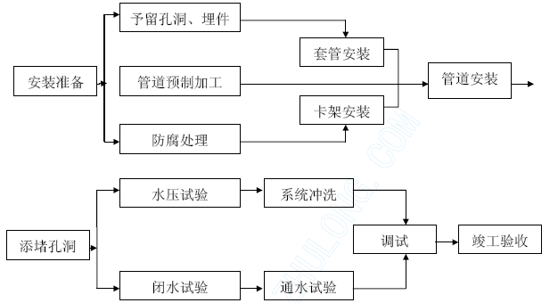
（2）给水管道施工工艺流程及控制要点（给水管道采用PPR 管）
A、PPR 管因材质特点，拟采用粘接，其控制重点就是粘接的可靠性，根据材质特点，重点做好粘接件表面的清洁处理并保证粘接时间。
B、管道安装前必须检查预留孔洞的位置和标高是否正确，并必须清除管材和管件的污垢杂物；管道粘接不宜在湿度很大的环境下进行，操作场所应远离火源，防止撞击和阳光直射。涂抹胶粘剂应用鬃刷或尼龙刷，用于擦揩承插口的干布不得带有油腻及污垢；在涂抹胶粘剂之前，应先用干布将管口处粘接表面擦净，若粘接表面有油污，可用干布蘸清洁剂将其擦净，粘接表面不得粘有灰尘，水迹及油污；胶粘剂应涂抹均匀并适量，涂抹胶粘剂后，应在技术说明要求的时间内完成粘接，若操作过程中粘接剂出现干涸，应在清除干涸的粘接剂后，重新涂抹，粘接完毕，应即刻将接头处多余的胶粘剂擦揩干净。
C、塑料管在搬运时，管材、管件应避免与尖锐物碰撞，避免抛摔滚拖，管材、管件应避免爆晒，存放在通风良好的库房内，不得露天存放，并应远离热源、火源。
（3）排水管道施工工艺流程及控制要点（排水管道为硬聚乙烯塑料管）
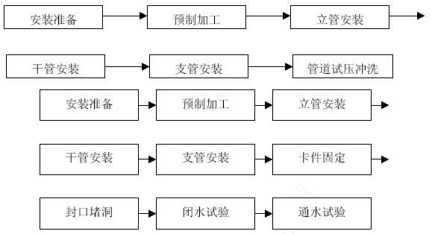
本工程排水管全部采用硬聚乙烯塑料管排水管，其控制重点主要在于排水管法兰的连接和承插口的预制。
4.12.2、采暖工程
（1）、钢管施工工艺
a.管道焊接
管道焊接对口前应将焊接端的坡口面及内外管壁15-20mm 内的铁锈、泥土、油脂等脏物清除干净，坡口表面上不得有裂缝、夹层等缺陷，不圆的管口组对前应进行整圆，地面上转动焊口组对时，可以放在滚轮上面，多转动几次管子，使错口值减小和间隙均匀，对口间隙应符合要求，对口不得用强力对正，以免引起附加应力。管子、管件组对点固焊的点焊长度一般为15-20mm，高度为2-4mm，且不应超过管壁厚度的2/3，点固焊的焊肉如发现裂纹等缺陷，应及时处理。管道焊接前应进行预热处理，一般钢管预热温度在150-200。C 之间，焊后应进行焊后热处理，并对焊缝进行外观检查，焊缝表面不得有裂缝、气孔、夹渣以及熔合性飞溅等缺陷，焊缝宽度以每边超过坡口2mm 为宜。
b.法兰连接
法兰与管子焊接装配时，法兰端面应与管子中心线相垂直，法兰连接时应保持平行，不得用强紧螺栓的方法消除偏斜，法兰垫片应符合标准，不允许使用斜垫片或双层垫片，垫片周边应整齐，尺寸应与法兰密封面相符，当大口径的垫片需要拼接时，应采用斜口搭接或迷宫形式，不得平口对接，法兰连接应使用同一规格的螺栓，安装方向一致，紧固螺栓应对称均匀，紧固后外露长度不大于2 倍螺距，螺栓紧固后，应与法兰紧贴，需要加垫圈时，每个螺栓所加垫圈不应超过一个。
铜焊条与焊粉使焊条紧紧将管道两端粘结。
（2）、支吊架安装
支吊架的根本目的在固定各种管道,一定要美观可靠,支吊架均按照设计要求制作与安装。支吊架采用膨胀螺栓生根或予埋铁件,与管道接触部分应紧密,不得有间隙。
管道与托架焊接时,不得有咬肉、烧穿现象。管道滑动支架的滑动面须洁净平整,其安装位置应从支撑面中心向位移反向偏移,偏移值应为位移值之半。
（3）管道试压
管道试压应分系统、分单项试压。干管安装完毕后或隐蔽部位的管道安装完后应先按规范或设计要求进行试压。试压前应将予留口堵严,关闭入口总阀门和所有泄水阀门及低处放风阀门,打开各分路及主管阀门和系统最高处的放风阀门。打开水源阀门,往系统内注水,满水后放净空气,并将阀门关闭。检查系统,如有漏点应做好标记,并进行修理。
（4）管道灌水试验
排水管道安装完毕后，应进行灌水试验，灌水试验前应将各预留口采取措施堵严,在系统最高点留出灌水口。由灌水口将水灌满后,按设计或规范要求对管道系统的管材、管件及接口进行检查,如有渗露现象应及时修理,修理好后再进行一次灌水试验。
（5）、管道系统冲洗
管道系统的冲洗应在管道试压合格后,调试、运行前进行。管道冲洗进水口及排水口应选择适当的位置,并能保证将管道系统内的杂物冲洗干净为宜。排水管道截面积不应小于被冲洗管道截面积的60%,排水管应接至排水井或排水沟内。冲洗时以系统内可能达到的最大压力和流量进行,直到出口处的水色和透明度与入口处目测一致为合格。
（6）.金属管道刷油、防腐及保温
管道明露部分外刷两道铝粉铁红防锈漆，外面再涂刷两道各色油性调和漆或各色瓷漆。空调水管道应保温，减少热损失，节约能源，同时为防止结露，应在冷冻水管道保温层外包一圈塑料布。
（7）、成品保护
管道试完水后，应将所有管口封闭，严防杂物进入管道造成堵塞；对立管应用木板或塑料保护；严禁利用塑料管道作为脚手架的支点或安全带的拉点；不允许明火烘烤塑料管，以防管道变形；油漆喷浆及粉刷前，应将管道用纸包裹，以免污染管道。
4.12.3、卫生器具安装施工工艺流程及控制要点
卫生器具安装必须按图纸要求的平面坐标找准地面线，按器具的尺寸在地面、墙面放线后打好螺栓，卫生器具的支托架必须牢固、平整，与器具结合必须紧密。所有器具安装前必须将排水口覆盖物等管堵摘掉，将承口内清理干净方可安装。安装器具时应注意器具的规格、型号、包装等，仔细检查外观，清点铜器。卫生器具排出口与排水管接口处连接应严密不漏。器具外露镀铬零件安装时，先用棉布包缠保护好，在用专业工具安装，以免镀铬层剥落。器具安装坐标水平度、垂直度应符合规范要求。
器具安装一一校核，以使给水、排水不漏，使用良好，排水畅通为合格。
4.12.4、电气工程
1.电气照明工程施工设计要求：
1）供电电源： 高压供电系统按两路10KV 电源同时供电，配变电设计待定；低压配电系统采用放射式与树干式相结合的方式，对于消防负荷和重要负荷采用双回路供电，并在末端互投。
2）照明系统：一般照明采用单电源配由，应急照明、备用照明和疏散指示照明采用双回路电源供电，并在末端配电箱互投。重要的场所灯具配电蓄电池；商场、超市使用的插座的照明分开回路电源供电，插座回路装设漏电保护器。
3）防雷接地系统：本建筑按第二类防雷保护设计，设置防直击雷、侧击雷的雷电磁脉冲的装置。
4）消防电气系统：本消防用电设备按一级负荷供电，本工程的消防用电设备主要有消防控制室、消防泵、喷淋泵、防烟、排烟风机、防火卷帘门、应急照明、疏散及安全出口指示标志等。
5）火灾自动报警及消防联动控制：本工程为一级建筑，防火类别为一级，因此火灾自动报警系统保护级别，除卫生间、水泵以外，其它部位均要设置火灾烟感或感温探测器。
2.电气照明工程施工施工工艺：
A、镀锌钢管的敷设
a.镀锌钢管敷设采用管箍连接，所有管口套丝，两管之间不得有缝隙，管口应打毛刺，穿线时应带护线帽。
b.所有镀锌钢管应用φ６的圆钢用电焊连成一体，并与接地线相连接。采用双面焊接，焊逢要饱满，焊接长度大于管子直径的6 倍。
c.镀锌钢管弯曲半径不得小于管径的6 倍，镀锌钢管穿过建筑物伸缩缝时应加补偿装置。
d.管子进箱、盒要加锁母，进箱、盒长度2-3 扣。箱、盒严禁用电、气焊开孔。
B、管内穿线施工工艺流程图
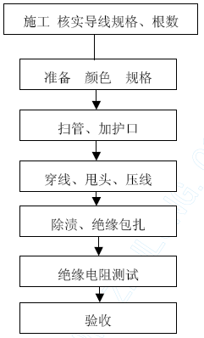
C、照明器具安装
灯具安装工艺流程图如下：
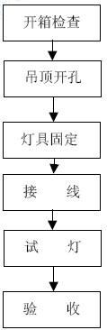
D.照明器具安装施工工艺
(a)灯内配线应符合设计要求及有关规定。
(b)穿入灯箱的导线在分支连接处不得承受额外压力，多股软线端头需盘圈、刷锡。
(c)低于2.4m 以下的灯具的金属外壳部分应做好接地或接零保护。
(d)照明器具成排安装的中心允许偏差5mm。
(e)灯具安装完毕后，不得再次做喷浆等污染器具的工作。
(f)扳把开关距地1.4m，距门口为150～200mm，插座距地0.3m。
(g) 同一场所的高度为5mm。面板的垂直允许偏差0.5mm。
(h) 接线
①所有合股导线应压接端子。
②用耳机将导线按接线图校好，如有差错立即纠正，校好的线套好异型管线号。
③将导线校直后将其用尼龙绳绑扎成束，固定在端子板两侧，然后由线束引出导线接至端子板，并留有余量。
④封闭式母线槽安装：
a.母线槽桥架支架制作，材料选用，应根据图纸要求进行施工，支架焊接应保持三面以上满焊，焊接后应清除焊渣，支架不得发生扭曲，角钢应平直。
b.所有支架开孔，应采用机械开孔，不得采用气焊，电焊吹孔，孔距应根据选用螺丝略为放大。
c.支架制作完毕应调直，后清除铁锈，红丹做底，灰漆作为面漆，然后再进行安装。
d.根据综合图和专业图，母线槽施工前应复核竖井的垂直度，母线槽的走向，保证母线槽连接紧密。
e.按施工图核对母线槽的型号、规格、容量、序号、测试绝缘电阻并记录（相对相、相对零、相对地），按顺序进行安装到位。
f.根据母线槽的外型尺寸合理制作支架安装牢固，每层弹簧支架按大样图安装，母线槽的安装应横平竖直。
g.母线槽安装完毕应测试绝缘电阻并记录，所有的连接螺栓按设计应用压力扳手收紧，母线槽的两端应有明显的接地，接地牢靠。
⑤电缆敷设
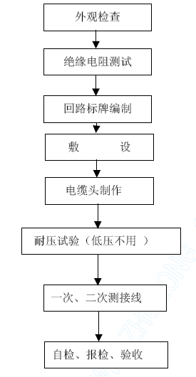
⑥防雷接地系统
本建筑按第二类防雷保护设计，设置防雷直击、恻击的雷电磁脉冲装置。
a.接地线敷设焊接部位应作防腐处理，处理前均应除锈并去掉焊接处 残留的焊药。
b.支架间的距离，水平直线部分为0.5-1.5m，垂直部分为1.5-3.0m，转弯处0.3-0.5m，不应有高低起伏及弯曲。
c.沿墙壁水平敷设时，离地面为250-300mm，与建筑物间隙为10-15mm。
d.跨越建筑物伸缩缝、沉降缝时，应设补偿器。
e.接地线表面应涂以用15-100mm 宽度相等的绿色和黄色相间的条纹。
f.防雷接地线采用搭接焊，焊接必须牢固无虚焊，其搭接长度，扁钢为其宽度的2倍且至少3 个棱边焊接；圆钢为其直径的6 倍，圆钢与扁钢连接，其搭接长度为圆钢的6 倍，且两边焊接。
g.在各引下线距地面1.5-1.8m 处设置断接卡，断接卡应加保护措施。
h.采用柱内主筋作引下线要作特殊色标，以利于可靠连接。
30 米以上金属门窗，金属外装饰物的埋件，要与防雷接地网可靠连接。

安全文明施工方案
5.1 安全管理目标
无重大工伤事故，无死亡事故，轻伤频率控制在千分之零点五以内。
5.2 施工安全技术措施
5.2.1 坚决贯彻“安全第一、质量为本”的方针，以防为主、防管结合专职管理和群众管理相结合，做到精心组织、文明施工、杜绝重大伤亡事故。
5.2.2 实行经理部、项目部、班组三级安全保证体系，坚决贯彻“管生产必须管安全”的基本原则。
5.2.3 成立以项目经理为组长的安全生产领导小组，认真实施安全例会制度和安全生产否决权，深入开展安全教育，强化“安全生产”意识，并充分发挥安全监督职能作用。
5.2.4 坚持安排生产的同时，安排安全工作目标，措施及安全要点，并落实到人，在向班组下达生产任务的同时，下达书面安全措施交底，并说明施工中的安全要点5.2.5 实行领导安全值班制度，定期组织安全大检查，对不安全情况，限期整改，并落实到部门和个人，对重要施工部位，推行安全哨责任制，加强巡回检查。
5.2.6 安全生产要做到标准化：高空作业标准化、临时施工用电标准化、临时防护措施标准化、安全标志标准化，开创良好的安全施工环境，坚持文明施工。
5.2.7 坚持三级安全教育，提高自我安全防范意识和安全施工知识。
5.2.8 对事故严格做到“三不放过”的原则，避免事故的重复发生。
5.3 安全保证体系
见下页北京**（哈尔滨）超级市场建筑安装工程施工安全保证体系图
北京**（哈尔滨）超级市场建筑安装工程施工安全保证体系图
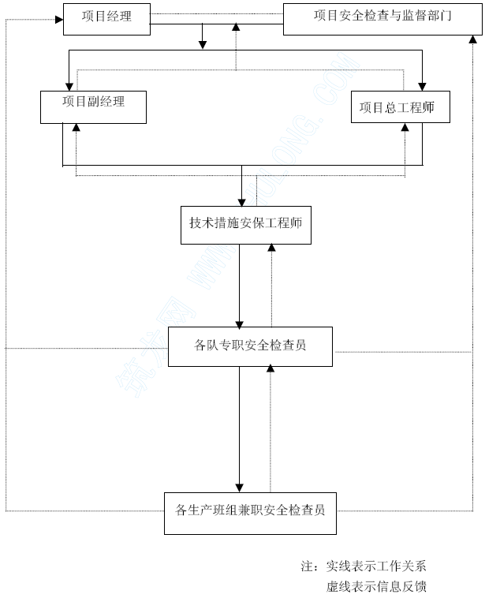
5.4 文明施工目标
创哈尔滨市建设工程安全、文明标准化管理达标样板工地。
5.5 文明施工措施
创建文明标化工地已成为当前城市文明施工的重要窗口，是促进城市两个文明建设的有力保证，并能够使施工过程中做到安全、文明的施工环境，促进工程顺利进行。
1、成立以项目经理为组长，各部门负责人为组员的现场文明施工领导小组，建立文明施工责任制，实行每月组织一次检查、评比制度。评分标准按建设部颁发的《建设工程现场综合考评试行办法》进行。
2、工地办公室应具备各种图表、图牌、标志。有施工机械设备、安全等标识均按统一要求制作。
3、施工区域与生活区域分开，生活设施齐全，具有办公室、宿舍、食堂、厕所浴室，且必须具备通风、防暑、防火、卫生基本条件，食堂清洁、卫生，生活污水按规定排放，努力使施工场所的场貌规矩、整齐、同周边环境相融洽。
4、施工现场材料、成品堆放整齐，加强和提高成品保护意识，并设专人看管，防止损坏和污染，建立节水措施，消灭常流水、常照明。
5、现场环境卫生整洁，无污水横流，无建筑垃圾，无污染乱弃，建筑垃圾到随清随运，不允许堆放过夜，场地必须平整无积水。
6、严格控制建筑噪音、粉尘污染，减轻噪音扰民。

施工平面布置
6.1 施工平面布置原则
6.1.1 阶段平面布置要与该时期的施工重点相适应。
6.1.2 中小型机械的布置要处于安全环境中，要避开高空物体打击的范围。
6.1.3 临电电源、电线敷设要避开人员流量大的楼梯及安全出口，以及容易被坠落物体打击的范围，电线尽量采用暗敷方式或架空。
6.1.4 尽量避免对周围环境的污染。
6.1.5 生活基地及生产场地平面布置
生产场地的布置依照施工阶段和现场道路进行合理安排，详见施工平面布置图。
6.1.6 现场办公室布置
对办公室周围进行绿化，在现场显要的位置设置“七图一牌”及公司宣传标志,具体位置见施工总平面布置图。
6.2 临时用地、用电、用水计划
6.2.1 临时用地
临时用地详见临时用地表
临时设施布置及临时用地表

用途 | 面积（M²） | 位置 | 需用时间
钢筋加工场 | 300 | 现场
砂浆搅拌场 | 150 | 现场
木工加工场 | 200 | 现场
钢筋堆放场地 | 150 | 现场
模板堆放场地 | 300 | 现场
钢结构构件堆放场 | 600 | 现场
现场办公室 | 300 | 现场
仓库 | 150 | 现场
宿舍 | 850 | 现场
合计 | 3000

6.2.2 临时用电
因主体施工期间投入的设备较多，且功率较大，因此本工程最大用电量为主体施工期间，临电计算只考虑主体施工用电量。
用电量计算:
附着式塔吊 2 台 P1=53×2=106KW
JS500 搅拌机 2 台 P2=24.75×2=49.5KW
钢筋弯曲机 2 台 P3=3×2=6KW
钢筋切断机 2 台 P4=3×2=6KW
卷扬机 2 台 P5=7.5×2=15KW
圆盘锯 2 台 P6=7.5×2=15KW
砼振捣棒 15 台 P7=15×1.5=22.5KW
平板振动器 2 台 P8=2×2.2=4.4KW
普通水泵 8 台 P9=15×8=120KW
平刨、压刨 2 台 P10=5.5×2=11KW
交流对焊机 1 台 P11=2×100=200KW
交流电焊机 8 台 P12=25×8=200KW
直流电焊机 12 台 P12=20×12=240K
施工电梯 2 台 P13=23×2=46 KW
动力用电量：
P_{A}=1.1×[0.6(106+49.5+6+6+15+15+22.5+4.4+120+11+200+200+240+46)/0.75+0.5×(100+150+46)] =821.12KVA
照明用电量: 按动力用电量10%计算
P_{B} =P_{A} ×10%=82.1KVA
总用电量 P=PA+PB=82.1+821.12=903.22KVA
现场配备三台350KVA 的变压器即可满足现场施工的需要。
整个施工现场采用三相五线制，施工用电由变电室采用五芯电缆接引至现场，在现场分别设不同的二级配电箱，提供生活区、办公区、加工区及其它现场施工生活用电。
6.2.3 临时用水
用水量计算
1、施工用水量计算
q1—施工用水量
k1—未预计的施工用水系数 （1.05—1.15）因现场用砼为商品砼，故施工用水
主要为砼养护用水。砼养护按14 天计算，取一个楼层计算砼养护用水量，每层砼的养
护用水量按400L 计算，则砼养护用
水量为：
q₁=k₁ΣQ₁N₁/T₁t×K₂/8×3600
=1.15×(2000×400/14×1.5) ×1.5/8×3600
=3.4L/S
3、生活用水量计算
q2=PNK/t×8×3600=600×50×1.5/1.5×8×3600 =1.04L/S
4、消防用水
取q3=10L/S
由于q2+q1<q3
因此Q=q3+(q1+q2)/2=12.22L/S
管径计算
d=√4Q/πV×1000 =98.6mm
选用100mm 管径
本工程施工现场临时用水干管直径100mm，再从指定水源点引入施工现场，施工现场的管网布置见施工平面布置图。
现场排水围绕施工现场，在道路临边布置一圈宽300mm，深为400mm 的排水明沟，生活污水、施工用水，均经过明沟排入沉淀池，经沉淀池排入市政管道，厕所污水经化粪池处理后，排入市政管网。

现场组织机构
7.1 组织机构图
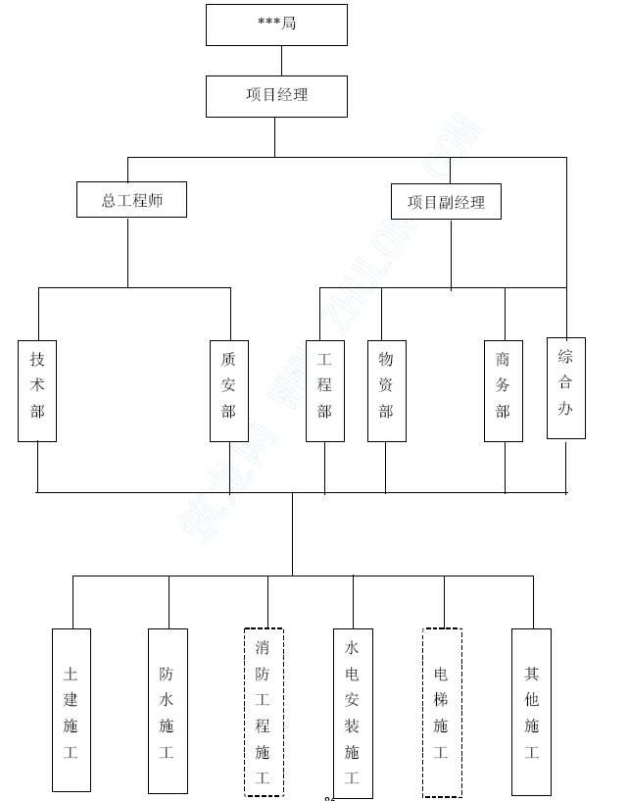
7.2 主要管理人员名单及其职责
7.2.1 主要管理人员名单
见现场施工的组织机构及人员配备表（附上岗证、资格证书及项目经理简历）
现场施工的组织机构及人员配备表

现场担任职务 | 姓名 | 证件编号 | 备注
项目经理
技术负责人
技术员
质检员
安全员
工长（钢结构）
工长（土建）
工长（安装）
材料员
项目经理简历表

姓名 |  |  | 性别 | 男 |  | 年龄 | 45 岁
职务 | 分公司 经 理 |  | 职称 | 工程师 |  | 学历 | 大学
参加工作时间 |  |  | 20 年 | 从事项目经理年限 |  |  | 12 年
已完工程项目情况
建设单位 |  | 项目名称 |  | 建设规模（m2） | 开、竣工日期 |  |  | 工程质量
福建兴业银行泉州分行 |  | 福建兴业银行泉州大厦 |  | 31678 | 1994.4-1998.9 |  |  | 合格
东北设计院 |  | 东北院高层住宅 |  | 16235 | 1998.6-1999.12 |  |  | 东三省 金 牌
沈阳市房产局 |  | 沈阳房地产交易中心 |  | 73000 | 1999.6-2000.12 |  |  | 东三省 金 牌
天津万隆有限  公 司 |  | 天津大胡同万隆超市 |  | 40000 | 2001.10-2002.6 |  |  | 优良
7.2.2 主要管理人员其职责
􀂾 项目经理
1、全面主持本项目生产、技术、经营管理等工作。
2、对工作认真负责，实行科学管理，严格组织，精心施工，努力完成各项经济技术指标。
3、对本项目实行全面质量管理，确保本工程质量达到鲁班奖标准。
4、负责本项目对内、对外承包合同的签订，小型专业劳务队伍的考察、引进工作及工程竣工结算工作。
5、贯彻执行国家有关政策、法规。
6、执行党和国家有关安全生产方面的方针、政策，确保施工生产的安全和全体职工的身心健康。
􀂾 技术负责人
1、在项目经理的指导下，全面负责本项目的技术工作。
2、组织施工技术人员学习和贯彻执行国家有关技术政策和上级颁发的标准、规范、规程等各项技术管理制度，督促施工技术人员遵守规范、规程，并按图纸施工，发现问题及时解决。
3、组织编制施工组织设计，制定和实施“四新“项目。
4、主持施工图纸会审和技术交底工作。
5、组织制定保证工程质量、安全的技术措施。
6、组织重要的技术会议，负责处理重大的施工技术、质量、安全技术问题。
7、组织施工技术人员学习技术业务，不断提高施工技术水平。
8、组织施工生产中安全技术方案的确定，协助项目经理对安全生产进行贯彻和落实。
􀂾 技术员
1、负责本项目的施工组织、生产调度、工程技术指导等方面的工作。
2、负责工程施工组织设计、施工方案、施工技术交底的编制，组织图纸会审工作和对施工图问题及施工难题的讨论。
3、负责编制工程进度计划和月、周施工计划，确保工程按计划施工。
4、负责日常的施工生产，根据现场实际情况组织召开生产会，及时解决现场出现的问题。
5、负责施工总平面布置以及施工水、电的管理，满足施工生产的需要，确保文明施工。
6、及时完成有关原材料的试验、检验和计量、测量设备的检定工作。
7、负责施工图及变更的发放，对业主、监理有关技术业务方面的联系。
8、负责对现场形成技术文件编辑存档和对竣工资料形成全过程的管理工作。
9、及时完成工程统计及工程变更、施工技术的签证工作。
10、制定科技示范工程的运行计划和组织实施，认真组织成果推广应用。
􀂾 质检员、安全员
1、全面负责项目质量、安全管理工作；制定质量、安全工作计划，进行方针目标管理，
建立健全质量、安全保证体系。
2、实行全面质量管理，做号贯标运行工作，指导有关部门和个人按ISO9002 质量保证体系进行质量过程控制，确保工程质量达到鲁班奖目标。
3、严格按规范、规程、标准进行工程质量、安全监督、检验和评定工作，实施工程质量、安全奖罚制度。
4、质安管理人员必须坚持跟踪和旁站检查工程质量、安全情况，纠正违章指挥、野蛮施工，并及时填写检查记录，分项工程检查率100%，准确率100%。
5、严格执行工程质量三检制、挂牌制、样板制等制度，确保工程质量。
6、积极配合政府及上级质量监督部门对本工程质量的检查、评定及验收。
7、认真贯彻落实国家有关安全生产的政策法规和上级有关规章制度，做好施工现场的安全教育宣传工作，确保安全生产、文明施工。
8、每月按时填报各类质量、安全报表，做到内容齐全，数据准确可靠。
􀂾 材料员
1、严格遵守国家法令法规，执行上级业务部门的规章制度和管理办法。
2、负责根据合格物资供应商名册进行工程材料的询价、采购工作。
3、负责本工程材料、三大料具的计划、运输、租赁和现场料具管理。
4、负责本工程现场材料验收、保管、标识、定额发放及余料退库工作
5、负责材料结算及对施工队材料转帐。
6、按照材料的管理办法编制各种报表，记好各项台帐。
7、按照ISO9002 质量保证体系要求，确保工程材料的质量。

劳动力、机械设备使用计划
8.1 劳动力使用计划（见下表）
劳动力使用计划表
序号 | 工种 | 数量（人） |  | 计划进退场时间
1 | 管理人员 | 20 |  | 2002、6— 2002、11
2 | 架子工 | 50 |  | 2002、6— 2002、9
3 | 木工 | 100 |  | 2002、6— 2002、8
4 | 砼工 | 80 |  | 2002、6— 2002、9
5 | 钢筋工 | 100 |  | 2002、6— 2002、8
6 | 泥工 | 80 | 2002、6— 2002、8
7 | 力工 | 50 | 2002、6— 2002、11
8 | 水暖工 | 60 | 2002、7— 2002、11
9 | 电工 | 50 | 2002、7— 2002、11
10 | 试验员 | 1 | 2002、6— 2002、11
11 | 机械工 | 5 | 2002、6— 2002、11
12 | 测量工 | 4 | 2002、6— 2002、11
13 | 电焊工 | 30 | 2002、7— 2002、11
14 | 材料员 | 2 | 2002、6— 2002、11
15 | 杂工 | 10 | 2002、6— 2002、11
16 | 库管员 | 1 | 2002、6— 2002、11
17 | 油漆工 | 5 | 2002. 7—2002. 11
18 | 探伤 | 2 | 2002. 7—2002. 10
8.2 机械、设备使用计划（见下表）
施工中主要机具用量计划（表一）

序号 | 机械设备名称 | 规格型号 | 单位 | 额定功率（KW） | 产地 | 制造年份 | 数量 | 备注
1 | 附着式塔吊 | QT60 | 台 | 53 | 广西柳州 | 1995、7 | 2
2 | 汽车吊 | 50T | 台 | 32 | 济南 | 1999、8 | 1
3 | 汽车吊 | 30T | 台 | 20 | 济南 | 1999.9 | 1
4 | 履带吊 | 100T | 台 | 60 | 济南 | 1999.9 | 1
5 | 钢筋切断机 | GQ40C | 台 | 3 | 河南郑州 | 1999、9 | 2
6 | 钢筋弯曲机 | GW40-2 | 台 | 3 | 河南郑州 | 1999、9 | 2
7 | 圆盘锯 | MJ104 | 台 | 7.5 | 河南郑州 | 1998、6 | 2
8 | 木工平刨 | MB206 | 台 | 5.5 | 河南郑州 | 1998、6 | 2
9 | 无齿锯 | WJ400 | 台 | 2.2 | 江苏徐州 | 2000、8 | 4
10 | 普通水泵 |  | 台 | 7.5 | 江苏徐州 | 2000、6 | 2
11 | 交流对焊机 | HW280 | 台 | 100 | 上海 | 1998、9 | 1
12 | 插入式振捣棒 | HZ6-50 | 台 | 1.5 | 江苏徐州 | 2000、9 | 10
13 | 交流电焊机 | 500A | 台 | 25 | 上海 | 1998、9 | 8
14 | 交流电焊机 | 20WK | 台 | 20 | 上海 | 1998、9 | 12
15 | CO2 焊机 |  | 台 |  | 河南郑州 | 1998、9 | 2
16 | 空压机 | 0.6-0.9 | 台 |  | 河南郑州 | 1998、9 | 3
17 | 施工电梯 | SCD-100 | 台 | 23 | 上海 | 1998、6 | 2
18 | 搅拌机 | JS500 | 台 | 24.75 | 江苏扬州 | 1998、9 | 2
19 | 平板振动器 |  | 台 | 2.2 | 江苏徐州 | 1999、6 | 2
20 | 卷扬机 | 5T | 台 | 7.5 | 江苏徐州 | 1999、3 | 2
21 | 螺旋千斤顶 | 16T | 台 |  | 江苏徐州 | 1999、6 | 30
22 | 台式砂轮机 | D200 | 台 |  | 江苏徐州 | 1999、6 | 1
23 | 磨光机 | D100 | 台 |  | 江苏徐州 | 1999、6 | 20

创优措施
9.1 质量意识
本工程质量目标为确保“龙江杯”。为确保如期实现质量目标，必须针对所有参加工程项目施工人员，尤其时管理人员加强质量意识，质量目标的教育、宣传，牢固树立“质量是第一生命”的观念，围绕质量工作目标，层层分解到各个施工环节及日常工作实务管理中去。据此，特制定以下一些实施措施：
9.2 创优工程总体措施
9.2.1. 根据本工程的工程规模、工期质量及承包方式，建立以项目经理为首的项目管理班子，挑选技术业务精干的工程技术管理人员参加本工程的施工管理。施行项目经理、项目工程师技术质量负责制。
9.2.2 强化项目质量管理保证体系；项目开工前，必须依据公司质量保证手册及程序文件，以及本工程“龙江杯”目标的要求，编制相应的项目质量保证计划，加强施工过程的质量控制点，对影响工程质量的诸多相关因素，专题研究重点攻关，实工程施工质量更上一层楼，确保实现 “龙江杯”标准。
9.2.3 施工过程控制：各工序工作必须进行事先交底控制，中间检查，事后验收制度，同时严把材料验收制度和计量管理制度。
9.2.4 工程资料管理：按哈尔滨市有关工程资料管理规定及国家有关规定，自开工之日起自使至终按照优质工程的档案资料规定要求做到及时、齐全、正确、规范化的标准。
9.2.5 施工过程中准确领会贯彻设计意图和要求，主动做好业主、监理、设计及施工各方之间的配合协调工作，使工程进度顺利进行。
9.2.6 施工过程中，认真做好土建、安装各专业分包之间的配合协调关系，及早解决各专业工种之间的配合矛盾，确保施工质量一次达标。
9.3 具体技术质量控制措施
9.3.1 施工管理措施
1..及时做好施工前期业主提供的有关水准点，坐标轴线控制点的复核、验收接受及保护工作，并做好有关收面资料的收集整理归档，为下道工序的施工提供可靠的技术保证。2.工程施工前，由项目经理组织召集，项目工程师级组织项目部全体技术管理人员认真学习阅读图纸，了解设计意图和关键部位的质量要求和施工措施，并认真参加设计图纸交底，以及施工组织设计的会稿、编制工作，执订保证分项工程质量措施，落实质量交底的制度。
3.现场项目部根据项目质量保证计划的要求，制订一个更具体的质量控制体系，明确每道工序的事前交底，中间验收及最后验收环节的要求，严格执行质量三级验收制度，及时尽早发现问题及时整改，防患于未然，确保工程中每个分项直至每个工序环节的施工质量，来保证最终的工程质量目标。
4.为确保实现创优工程目标，结构、装饰、安装等各专业工种队伍的选择，必须从公司范围内调配具有创省优质工程经验的施工队伍进场施工，同时对于项目部管理人员的配备方面，也必须配备有多年现场工作经验的管理人员进行现场质量管理，施工过程加强过程工序控制，从而从队伍素质及管理水平方面，确保创优目标的实现。
5.施工现场加强管理工作，现场各级管理人员都必须岗位明确，从管理体制上保证工程的施工质量。
6.工程施工过程中，同时必须加强计量工作和工程施工资料的整理归档工作，在抓好工程的硬件的同时，必须抓好软件的管理工作，从而保证工程的施工质量。
9.3.2 原材料质量控制措施
加强材料的质量控制，凡工程需用的成品、半成品、构配件及设备等严格按质量标准采购，合理组织材料供应和材料使用并做好储运、保管工作，供应部门必须提供所有所供产品的合格证，按规范要求进行抽样复试工作，质量管理人员对提供产品进行抽查监督，凡不符合质量标准，无合格证明的产品一律不准使用，并采取必要的封存措施。
9.3.3 各分项工程质量控制措施
1.模板制作安装质量控制
a.模板制安质量标准
（1）保证项目：模板及其支架必须具有足够的强度和刚度，其支架承部分应有足够的支承面积。如制安在基土上，基土必须坚实，并有排水措施，对冻胀土必须有防冻融措施。
（2）基本项目：模板接缝不应漏浆，接缝宽度应控制在1.5mm 内。模板与砼接触表面清理干净并涂刷隔离剂。严禁隔离剂沉污钢筋与砼接槎处，隔离剂漏涂刷累计面积不大于400cm²～800cm²。
（3）模板制安允许偏差：
墙、柱、梁轴线偏移： 3mm 尺量检查
标 高： 2-5mm 水准仪、抗线、尺量检查
墙、柱、梁截面尺寸： +2-5mm 尺量检查
每层垂直度： 3mm 用2m 托线板检查
表面平整度： 5mm 有2m 托线板和楔尺检查
预留洞中心线位移： 10mm 拉线和尺量检查
预留洞截面内部尺寸： +10-0mm 拉线和尺量检查
b、施工工艺流程
（1）安装柱模板工艺流程
弹柱位置线——质量监控点——抹找平层作定墩——安装柱模板——安柱桩——安拉杆和斜撑——质量验收——办理预检查手续和工序交接手续。
（2）安装剪力墙模板工艺流程
弹基线 质量监控点——安门洞口模板——安侧模板——安另一侧模板——调整固定——质量验收——办理预检手续和工序交接手续
（3）安装梁模板工艺流程
弹线——支立柱——调整板高 质量监控——安装梁底模——冲扎钢筋——安装另一侧模板————质量验收——办理预检和交换手续
（4）安装楼板、模板工艺流程
地面松土夯实——垫双层厚大板 质量监控点——支立柱——安大小龙骨——铺模板——校正标高 质量监控点——加立杆和水平拉杆——质量验收办理预检和工序交接手续
c.质量易发现象和预防控制措施
（1）柱模板易产生截面尺寸不准确、砼保护层过大，柱身扭曲现象。控制措施：支模前按图弹出位置线，校正钢筋位置，支柱前柱子应做小方盘模板，保证底部位置正确，根据柱高的和截面尺寸，设计好柱框尺寸和间距。柱四角做好支撑及拉杆，对特大柱子应加穿对拉螺杆。
（2）梁板模板容易产生梁身不平直、梁底不平、梁仙面突出、梁上口尺寸偏大、板中部不翘。控制措施：梁板模板应超过设计确定龙骨、支柱的尺寸及间距，使模板支撑系统有足够的强度和刚度，放置浇捣砼时模板变形。模板支柱的底部应在坚硬地面上，并垫通长厚板，防止支柱下沉。梁板模板应按设计要求起拱，防止挠度过大，梁模板上口有拉杆锁紧，防止上口变形。
（3）墙模板容易产生截面尺寸不准确，拼缝不严和缝大跑浆造成麻面、露筋和烂根。控制措施：模板应根据墙体高度和厚度通过设计确定纵横龙骨的尺寸和间距及墙体的支撑方法。模板上口应有拉浇卡，防止上口尺寸偏大，模板间嵌缝要控制，不能用油毡、塑料布、水泥袋等区嵌缝堵漏。
d.本控制计划应具备以下质量记录
（1）班组自检记录和工序交接记录；
（2）模板分项工程预检记录；
（3）模板分项工程质量评定资料。
2. 钢筋绑扎施工质量控制
A.钢筋绑扎质量标准
（1）保证项目
a.钢筋的品种和质量、焊条、焊剂的牌号、性能以及接头重使用的钢板和型钢必须符合设计要求和有关标准的规范要求。
b、冷拉冷拔钢筋的机械性能必须符合设计要求和施工规范要求。
c、钢筋表面必须清理，带有颗粒状或片状老锈严禁使用或降级使用。
d、钢筋的规格、形状、尺寸、数量、间距、锚固长度、接头位置必须符合设计要求和施工规范要求。
e、钢筋焊接接头焊制品的机械性能必须符合钢筋焊接及验收规范要求。
（2）基本项目
a、钢筋网片、骨架的绑扎、缺扣、松扣的数量不超过扣数的10%，而不应集中。
b、骨架无漏焊、开焊，钢筋网睡漏焊、开焊不超过焊点的2%，而不应集中。
c、弯钢的轴向应正确，绑扎接头应符合施工规范的要求，搭接长度均不小于规定值的95%。
d、钢筋的焊点与接头尺寸和外观质量应符合下列规定。其一：焊点处融化金属均匀，无裂纹及烧伤，焊电压入深度符合焊接的专门规定。其二：对焊接头处弯折不大于4○，无横向裂纹和烧伤，焊包均匀（电渣压力焊均应达到上述二点要求）。
（3）钢筋绑扎允许偏差
钢筋的长度、宽度： ±20mm 用尺量检查
网眼尺寸：焊接 ±10mm
连续量三档取最大值
绑扎 ±20mm
骨架高度、宽度 ±5mm 尺量检查
骨架长度 ±10mm 尺量检查
受力筋：间距 ±10mm
排距 ±5mm 两端中间各点取最大值
钢筋构造柱间距：焊接 ±10mm
绑扎 ±20mm 尺量三档取最大值
受力筋保护层：基础筋 ±10mm
梁柱筋 ±5mm
墙板筋 ±3mm
B.施工工艺标准
钢筋间距位置线——运钢筋到使用部位——绑底板及梁钢筋——绑墙柱筋——质量验收——办理隐检手续和工序交接手续
C、质量易发现象及预防控制措施
（1）墙柱钢筋位移：墙柱主筋和挂筋于底板上下筋要固定绑扎牢，必要时附加电焊；每隔1m 放几块垫块或撑筋，确保位置正确，浇捣时必须有专人检查和修整。
（2）板筋上筋下踏：双层板筋，上层支撑不足，砼浇捣时水上排，筋踩下未及时纠正和调整。
（3）同截面接头过多：钢筋配料时，没有认真考虑同截面接头错开，加工下料时，凡距钢筋端头搭接长度范围内，不得有对焊接头。
（4）绑扎不符合要求：主筋位置放反向（受拉受压钢筋颠倒），未设定位筋，箍筋不垂直主筋，间距不匀，绑扎不牢，不贴主筋，接头未错开，箍筋未作135○弯钩。根据底板受力情况的一般情况先铺短向钢筋，再铺长向钢筋，间距划匀，相交点每点绑扎，间部分相交错扎，双向受力必须满扎，抗震结构均作135○弯钩。
（5）基础钢筋倒钩，因操作马虎，绑扎过程中未收弯钩，朝上扶起绑牢。
（6）露筋，墙柱钢筋每隔1m 左右梅花形加绑带钢丝的水泥砂浆垫块控制厚度。
D、本控制计划应具备以下质量记录
（1）钢筋出厂质量证明书或检验报告单。
（2）钢筋力学性能复试报告。
（3）钢筋焊接接头试验报告。
（4）焊条焊剂出厂合格证。
（5）钢筋分项工程质量检验评定资料。
（6）钢筋分项隐检验收资料。
（7）班组自检记录和工序交接记录资料。
3.现浇框架砼施工质量控制
A.现浇框架砼质量标准
（1）保证项目：砼所用的水泥、水、骨料、外加剂等必须符合规范要求。
（2）砼的配合比：原材料计量、搅拌、养护和试验要符合砼强度检验评定标准的规定。
（3）设计不允许裂缝的结构，严禁出现裂缝，允许裂缝的结构，其裂缝宽度必须符合设计要求。
B、基本项目：砼面振捣密实，不准有蜂窝、孔洞、露筋、缝隙和夹渣等缺陷。
C、现浇框架砼允许偏差
(1)、墙、柱、梁轴线位移 5mm 尺量检查
(2)、层高、标高 ±5mm 水准仪和尺量检查
(3)、墙、柱、梁截面尺寸 ±5mm 尺量检查
(4)、墙柱垂直度 5mm 用2m 托线板检查
(5)、表面平整度 8mm 用2m 托线板检查
(6)、预留洞中心位置偏差 10mm 尺量检查
(7)、井筒长宽对中心线 ±25mm
(8)、井筒全高垂直度 H/1000 且不大于30mm 吊线和尺量检查
D、应控制的质量问题
（1）蜂窝：原因是砼的一次下料过厚，间距过大，振捣不实或漏振，模板缝隙过大，水泥浆流失，钢筋较密而砼塌落度小或石子过大，柱、墙根部模板有缝隙，以致砼中砂浆
从下部漏水造成蜂窝。
（2）露筋：原因是钢筋垫块偏移，间距过大，漏放，钢筋紧贴模板造成露筋，或梁、板底部振捣不实，出现露筋。
（3）缝隙夹渣：浇捣砼前没有认真处理施工缝表面，如浮石、垃圾杂物、浇水湿润以及用同配合比砂浆接浆处理，造成缝隙夹渣层。
（4）梁、柱连接处断面尺寸偏差无穷大，主要原因石柱接头模板刚度差或支此部位模板未认真控制断面尺寸。
（5）现浇楼板和楼梯踏步表面平整度太差，主要原因是砼浇筑后，表面未用刮尺进行找平、抹压平整、过早上人或垫板操作后未及时处理平整。
（6）裂缝：造成裂缝主要原因有，砼水灰比过大，引起收缩裂缝。砼表面抹压不实引起龟裂，保护层厚度太薄顺筋而裂，大体积砼无降低内外温差措施及养护不当，造成裂缝。
预防措施：配置砼时应严格控制水灰比，严禁随意在砼中加水，砼浇捣完成后采取二次抹压方法进行操作，第二次抹压完成后由专人覆盖麻袋和塑料膜，同时加强砼养护工作，气温较高时24 小时连续养护，使砼保持湿润，大体积砼浇捣时，应采用低热的水泥配置砼，掺适量粉煤灰，降低水泥用量，加入缓凝剂以利散热，同时用塑料膜加麻袋遮盖，浇水养护，留洞孔专人监控砼内部温度，以掌握内外温差。
E、本控制计划应具备以下质量记录资料
（1）商品砼配合比及试验报告。
（2）掺合料出厂证明和复试报告。
（3）外加剂出厂证明和说明及复试报告。
（4）砼施工配合比通知单。
（5）砼试块强度试压报告。
（6）砼强度统计评定表。
（7）砼分项工程质量检验评定资料
（8）班组自检和工序交接检记录资料。
（9）砼施工日志记录。
4. 砌筑工程质量控制
A、砖砌体质量标准
（1）保证项目
a、砖的品种、强度等级必须符合设计要求。
b、砂浆品种及强度应符合设计要求。
c、砌体砂浆必须密实饱满，实心砖砌体水平灰缝的砂浆饱满度不小于80%。
d、外墙转角处严禁留直槎，其他临时间断处留槎做法必须符合规定。
（2）基本项目
a、砌体上下错缝，砖柱、垛无包心砌法，窗间墙及清水墙无通缝，混水墙每间（处）无四皮通缝（通缝指上下二皮砖搭接长度小于3cm）。
b、砖砌体接槎处灰浆应密实，缝、砖平直，每处接槎部位水平灰缝厚度不小于5mm，或透亮和缺陷不超过3 处。
c、预埋拉筋的数量、长度均符合设计要求和施工规范的规定。
d、构造柱留置正确，大马牙槎，先退后进，上下顺直，残留砂浆清理干净。
e、墙组砌正确，竖缝通顺，刮缝浓度一致，棱角整齐，墙面清洁美观。
(3)砌体质量允许偏差
轴线位置偏移 10mm 用经纬仪或拉线和尺量检查
基础和墙砌体顶标高 ±15mm 用水准仪和尺量检查
垂直度 5mm 用2m 托线板检查
表面平整度 6mm 用2m 托线板检查
水平灰缝平直度 8mm 用10m 通线检查
灰缝厚度（十皮砖累计） ±8mm 用尺量检查
门窗洞口塞口宽度 ±5mm
高度 +15（-5）mm 尺量检查
外墙上下窗口偏移 15mm 吊线检查，以底层窗口为准
（4）要求砖砌体工艺流程
作业准备——砖浇水——砂浆搅拌、排砖撂底——砌体墙——评验
组砌方法：砌体一般采用：一顺一丁（满丁满条）梅花丁和三顺一丁，砖柱不得采用先砌四周后填心打包心砌法。砌块宜采用三一砌法：即一铲灰一块砖一挤揉的满铺满挤砌筑法。
（5）质量易发与控制措施
a、灰缝大小不均匀：立皮数杆、保证高度、水平度一致，盘角时，灰缝厚度要控制10mm，上跟线、下跟棱，左右相邻要对平。
b、混水墙太粗糙：舌头灰未刮尺，半块砖集中使用，造成通缝，一砖厚墙背面偏差较大。
c、基础墙与上部墙错合：基础砖撂底要正确，收退大放角两边要相等，退到墙体前要检查轴线和边线是否正确，如偏差较小可在基础部位纠正，不得在防潮层以上退台或出台。
d、构造柱处砌筑不符合要求：构造柱砖墙应砌成大马牙槎，设置好拉浇筋，从柱脚开始两侧都应先退后进，当凿深12cm 时，宜上口一皮进6cm 再上一皮进12cm 时，宜上口一皮进6cm 再上一皮进12cm，以保证砼浇筑时上角密实，构造柱内落地灰、砖渣杂物必须清干净，防止砼内夹渣。
（6）本控制计划应具备以下质量记录资料
a、水泥、砖、砂、钢筋等出厂合格证及复试报告。
b、砂浆试块、试验报告。
c、隐检、预检记录。
d、分项工程质量检验评定资料。
e、自检记录和工序交接记录资料。
5.抹灰工程质量控制
A.、抹灰工程质量标准
（1）保证项目：材料和品种，质量必须符合设计要求和材料标准的规定，歌抹灰层之间及抹灰层与基层之间，必须粘接牢固，无脱层、空鼓，面层无爆灰和裂缝等缺陷。
（2）基本项目：
a、完成后的墙面、梁柱、天棚等表面应光滑洁净，颜色均匀，无抹纹，阴阳角垂直方正。
踢脚线上口平直，总体观感应清晰美观。
b、孔洞、槽盒留置方正整齐，管道背面平整顺直，门窗边缘留槎齐整。
c、门框与墙体间缝隙填塞密实，表面平整，护脚高度符合设计及规范要求。
（3）抹灰工程质量允许偏差
垂直度 3mm 用2m 吊线板检查
平整度 2mm 用2m 直尺检查
阴阳角垂直 2mm 用2m 吊线板检查
阴阳角方正 1mm 用200mm 方尺检查
踢脚线上口平直 1mm 用2m 直尺检查
B、抹灰工艺流程
砼墙面流坠残浆及污物清铲干净——在地坪基层表面上进行规方弹线——引线上墙做灰饼，规方套板——浇水湿润刮界面剂及第一遍砂浆灰约7mm 厚——隔夜超厚部位二次找平——抹面层并检查垂直度、平整度和踢脚线上口平直——第一次压光——第二次压光——理顺抹纹——洞孔线和门窗边缘留置整齐方正。
C、抹灰质量通病现象和控制措施
（1）配置砂浆和原材料不符合设计要求。纠正措施：应根据不同的基层，采用不同的配合比。配制所需用的砂浆，同时加强对原材料和配合比的管理。
（2）基层清除不干净，墙面未胶水湿润，抹灰后砂水份很快被基层吸收，影响粘结力，造成空鼓。纠正措施：提前对基层认真清除干净，充分洒水湿润，隔夜抹灰层在抹面前应适当洒水湿润，不让基层很快吸收水分，确保粘结强度，避免空鼓的发生。
（3）基层抹灰偏差部位，一次抹灰超厚，干缩产生裂纹、空鼓。纠正措施：应分层找平，每次厚度控制在7mm 左右。
（4）抹灰面不平，阴阳角不垂直，不方正，踢脚线上口不平直。纠正措施：抹灰前要认真挂线做灰饼，并套方正，在压光前必须全面检查一次，发现偏差及时纠正。
（5）管道背面抹灰不平整、不顺直。纠正措施：土建应同安装协调好工作，先抹灰后安装，或采用专用工具进行操作。
D、本控制计划应具备以下质量记录
（1）水泥出厂证明书和复试报告。
（2）砂子出厂合格证书和含泥量试验报告。
（3）石灰粉出厂证明书。
（4）使用界面剂、外加剂出厂合格证和使用说明书。
（5）班组自检记录和工序交接记录资料。
（6）分项工程检验评定资料。
6. 地板砖地面质量控制
A、地砖地面质量标准
（1）保证项目
a、各种面层所用板块品种、质量必须符合设计要求。
b、面层与基层粘结必须牢固、无空鼓。
（2）基本项目
a、各种板块面层洁净，图案清晰，色泽一致，接缝均匀，周边顺直，板块无裂纹，掉角和缺楞等现象。
b、地漏和供排除液体有坡度的地面，坡度应符合设计要求，不倒泛水，无积水，与地漏结合处严密牢固，无渗漏。
c、踢脚板表面洁净，接缝平整，高度一致，出墙厚度一致结合牢固，无空鼓。
d、各种面层邻接处镶边尺寸准确，边较整齐光滑。
B、板块地面质量允许偏差

序号 | 名称 | 单位（mm） | 检查方法
1 | 表面平整度 | 2 | 用2m 差尺和塞尺检查
2 | 缝格平直 | 2 | 拉5m 线和尺量检查
3 | 接缝高低 | 0.3 | 尺量和塞尺检查
4 | 踢脚线上口平直 | 1 | 拉5m 线和尺量检查
5 | 板块间隙宽度不大于 | 2 | 尺量检查
C、质量通病和控制措施
（1）板块空鼓：基层清理不干净，洒水湿润不均，水泥浆结合层涂刷面积过大风干后起隔离作用，板背面刷浆厚度不够，拍实时存留有空气，上人时影响粘结强度等因素均导致空鼓原因。
踢脚板空鼓原因：除以地面相同外，还因背面粘结量少未到边，造成边角空鼓。
（2）踢脚板出墙厚度不一致：由于墙体抹灰垂直度、平整度超出允许范围，踢脚板镶贴时按水平线控制，故出现厚度不一致，因此在镶贴前先检查墙面平整度，并处理后再进行镶贴。
（3）板块表面不洁净：主要时完成面层后，成品保护不够，各种交叉施工污染未及时清理所致。
（4）有地漏的房间倒坡，做找平层砂浆时，没有按设计要求施工，因此必须在找标高弹线时找好坡度。
（5）地面铺贴不平，出现高低差：对地砖未进行挑选，或铺贴时水平标高未进行拉线控制。
D、本控制计划应具备如下质量记录
（1）各种地砖的出厂合格证和复试报告。
（2）各种胶粘剂的出厂证明及试验资料。
（3）水泥复试报告
（4）基层清理报验和班组自检资料。
（5）板块地面分项质量检验评定资料。

质量通病及防治
1. 框架结构的填充墙，抹灰后在梁的下皮出现水平方向裂缝。
（1）、原因：后砌的填充墙，在混凝土梁下，没有与梁砌紧，留有空隙。
（2）、预防措施：在砌框架结构的填充墙及砖混结构的120 墙时，在砌到梁下或板下时，必须用砖斜砌挤紧，并用砂浆堵严。
2、卫生间等用水房间，楼地面标高不符合要求
（1）、原因：主体施工时没认真学习规范、规定。
（2）、预防措施：按规定此类房间楼地面标高应比其它房间低20mm，在施工主体前就应按楼地面的原材料厚度、排水坡度找好高低差。
3、铝合金、采板等门窗，直接与墙面抹灰接触。
（1） 原因：没认真学习施工规范，门窗洞口尺寸预留过小
（2） 预防措施：在主体施工时应提前学习关于铝合金门窗安装的有关规定，应提前考虑门窗洞口的预留尺寸。如外墙为贴面砖时，应根据门窗的实际外部尺寸，将洞口高度、宽度放大60—70mm。外墙为花岗岩等材料时应放大100—110mm。为了保证外窗台的流水坡度，窗洞口的高度再增加10—20mm。装修后应保证门窗的四周与墙面留有5—8mm 缝，将缝内填保温材料，室内外缝用建筑密封胶封闭。铝合金窗框的下框有长方形排水孔，排向室外（外窗台标高应低于铝合金窗框的排水口高度）以利框内不积水。
4、砼现浇框架在梁、柱接头处易发生缩径、胀模现象。
（1）、原因：钢模板做梁的底，侧模时不赶模数，在梁、柱接头处用小块木模代用，且固定不牢。
（2）、预防措施：
A、 在编写施工组织设计时，将梁、柱接头处设计加工成专用模板。
B、 砼梁的底，侧钢模不赶模数时，用同钢模板同样厚度的模，安放在梁的中部，并固定牢固。
5、楼面、地面工程
􀂾 水泥砂浆的地面及基层为砼预制楼板的楼面工程，在门洞口、砼梁处出现不规则的裂纹。
（1）、原因：由于预制砼楼板受压力后产生弯曲，端头上翘，产生裂缝。
（2）、预防措施：在施工楼面时，如大间（两个轴线以上），在无隔墙的轴线楼板端头处镶粘通长玻璃条，纵向隔墙上的门洞处（承重墙）也应如此，横向墙上的门洞口处，如楼板同为顺墙搁置时，可在门洞口两边顺墙各镶粘一玻璃条。如楼板为一顺一竖搁置时，应在门洞口墙中心及顺搁置的楼板墙边各镶粘一玻璃条。施工地面时，可在大间地梁两边及门洞口墙的两边镶粘玻璃条。地面如有暖气沟时也应在沟盖板端头处镶粘通长玻璃条，以保证楼地面在此处顺玻璃条开裂。
􀂾 水泥砂浆楼地面工程，在穿楼板管道处出现修补痕迹。
（1）、原因：水暖工预留的套管位置不准，地面、楼面施工完后后剔凿。
（2）、预防措施：楼地面施工前检查套管位置。如因水暖安装跟不上而需要施工楼地面时，可在楼板（盖板）预留洞口四周镶粘统一尺寸，统一形状的玻璃条框，高度与楼地面平，框内的楼地面可等管道施工完后再补做，这样地面颜色可能不一致 ，但因有规则，比较美观，也不影响质量。
􀂾 水泥砂浆楼面、楼梯休息平台楼面，在楼梯踏步处出现不规则接槎。
（1）、原因：楼面与楼梯踏步分两次施工，甩槎位置不合理。
(2)、预防措施：在施工楼面、楼梯休息平台楼面时，将下一跑楼梯的第一步一并抹出，将施工缝甩到第一步踏步的阴角处。
􀂾 水泥砂浆，现浇水磨石楼梯踏步的具体施工细则。
楼梯踏步，以前做成90°直角，由于操作时不注意，一般都做成95°—100°。为了克服这一通病，做到楼梯踏步美观整齐。现在要求楼梯踏步的水平面与垂直面的夹角做成85°，且上水平面必须留有做防滑条的凹槽。
􀂾 地面砖、楼地面施工时，房间一定找方正，在房间楼地面基层中心弹十字线由中心向四周排砖，地面砖块与块间要留有3---8MM 缝，并用水泥砂浆沟缝。整个楼地面全部为地板砖时，走道的地面砖与室内地面砖的砖缝很难对上（特别是公共建筑）在门洞口处出现错缝。可采用此方法来解决，在购置材料时可将门洞口处的砖购置与楼地面砖色差交大的，铺贴时走道、室内各铺各的，在门洞口处根据墙的厚度铺贴另一种颜色的砖，此处砖可不留缝。如条件可能根据门洞的宽度铺贴花岗岩、大理石则更好。这样将室内与走道的地面砖隔开，效果比较好。
􀂾 花岗岩、大理石楼地面，墙边处不对称，块与块间缝超过1mm 的允许误差。
（1）、原因：铺贴时没按规定找中心线向四周铺贴，板材本身边不直，板才侧面不垂直大于90°，铺贴时由于板材较厚，沙奖中的粗砂粒挤入板缝内。
（2）、预防措施：花岗岩、大理石楼地面铺贴时，应将房间找方正，并在房间基层上弹十字中心线，向四周排尺寸，以保证对称。
施工时应对板材进行挑选，边角不直，不方正的可进行加工，或者制成小块铺在墙边处。为了解决板材侧面不垂直大于90°问题，建议在铺贴时可将板材侧面打磨成小于90°（板材上部尺寸不动，只打磨下部），使板材铺贴时上部紧贴，下部有2mm 缝隙由砂浆充填，以保证上部缝不大于1mm。（墙面花岗岩、大理石施工也可照此法处理。）
􀂾 初装修水泥楼、地面工程粗糙不平，裂缝。
（1）、原因：操作工艺不规范。
（2）、预防措施：
A、 水泥砂浆楼地面基层达到一定强度后用铁抹子压光，再用钢丝刷进行斜向拉毛，离墙四周100mm 宽处改向拉毛。
B、 预制砼楼板与现浇砼楼板（板代）交接处、暖气沟处两边，沿纵向设置玻璃分格条。
6、装饰工程
􀂾 室内墙面抹灰 的细部施工注意事项
室内墙面抹灰阳角必须全部做成水泥砂浆护角且高于1.8m，除有特殊要求的外，应做成90°的小尖角。钢木门、窗框处抹灰必须抹到位，盖住门窗框处的止口。吊顶的房间抹灰应注意墙面，吊顶标高处的水平平整度，阴阳角的方正。以免吊完顶后边龙骨或者压条与墙面接触处凹凸不平，不方正。墙裙上口、踢脚板上口的突出墙面厚度不一致。
（按规定题脚板、墙裙突出墙面厚度5—8mm）踢脚板、墙裙应在抹墙面时先抹（或先镶贴）以免产生上部空鼓及上部抹灰在处出现接槎而不平整。
室内水泥砂浆窗台抹灰应注意厚度一致，两端头尺寸一致，两端头及下口切割完后，必须翻过靠尺板用抹子将毛边压光。
􀂾 室内抹灰墙面、顶棚电器开关、插座，接线盒处易发生修补痕迹。
（1）、原因：墙面、顶棚抹灰时，电器预埋件盒处四周抹灰不到位。
（2）、预防措施：在室内墙面、顶棚抹灰前，必须根据标高，抹灰的厚度将电器预埋的接线盒等全部安完。抹灰时根据盒的大小，抹灰到位，盒四周不准留有空隙，以保证盖板正好压住盒口，不需再次抹灰修补。
􀂾 外墙面砖的施工注意事项
（1）、外墙面砖镶贴时，所有的阳角处必须割角，对缝。
（2）、外墙窗台、窗楣、压顶和突出墙面的腰线，上部必须有流水坡度，除屋面女儿墙等盖顶坡向屋面外，其余应向外坡，下部做成内高外低的鹰嘴。
（3）、为了保证窗口上下不出现半砖，在主体施工时就应根据外墙面砖尺寸决定洞口向上或向下移。如只在窗台下出现40MM 以内的半砖，可降低外窗台标高，在窗台框下部用水泥砂浆做成圆弧，再加大外窗台坡度来解决。
（4）、外墙面砖块与块间可留8—10mm 的缝，用水泥砂浆勾成凹进3—4mm 的平缝，保证深度，宽度一致。如外墙面砖为浅色，沟缝砂浆内可加点黑色，加大缝与砖的色差，达到美观的目的。
（5）、外墙面砖竖向绝对不允许出现半砖，应在排砖缝内解决。
􀂾 卫生间等墙面磁砖施工注意事项。
（1）、从95 年开始要求卫生间等房间的墙面磁砖（100×100、150×150）必须配齐阴、阳角护角及压盖。
（2）、卫生间的墙面磁砖可从房间的明显阴角处铺贴，将半砖排在不明显的阴角处（如门扇后、管道后），如小于半块可用两块大半砖铺贴。食堂的操作间、浴室墙面可从墙中心排砖做到两边对称。
（3）、墙面的面砖应根据室内最低标高铺贴第一层砖，以免由于楼地面找排水坡度，而使墙面最低处缺磁砖，而无法修补，影响美观。
􀂾 玻璃幕墙安装注意事项
（1）、工程主体施工时应按图纸在墙、砼、柱、梁上预埋铁件，严禁用膨胀螺栓固定连接锚固件，所有的铁件必须做有效的防腐处理。
（2）、垂直铝合金主龙骨接头处必须采用插接，且留有足够的热胀空隙。
（3）、阴框及半阴框幕墙用的中空玻璃所用的密封胶必须有厂家出具的粘结性，项容性的试验合格报告，以及物理耐用年限和保险年限的质保书和国家认定的检测部门出具的检验报告。
（4）、玻璃幕墙在室内每层楼板处，必须用防火材料隔断。
（5）、玻璃幕墙必须有设计图纸及风荷载，温度变异等设计计算 书。
􀂾 室内吊顶工程应注意事项
（1）、吊杆应采用Φ6.5 的钢筋，锚固必须牢固，防锈，间距正确。
（2）、纸面石膏板等大块材料吊顶，面层直接刷浆彩喷的应特别注意板缝的处理，因大部分吊顶都在此处开裂，此类吊顶宜每6—8 米见方设分格缝，压条处理。
（3）、小型板块材料吊顶应注意墙边四周的对称，不要出现一边为整块，一边只有几公分的小条，应从房间中心向四周排好间距再施工。
（4）、吊顶的所有灯具应距板块中心位置安装。
7、门窗工程
􀂾 木门安装工程注意事项
（1）、墙体砌筑时，木砖安放应上、下各四层砖放一块，中间距离不大于70 厘米放一块。
如墙体为轻质墙时，木砖必须先埋放在预制的砼块中，后砌到墙体上，以保证木门的牢固。
（2）、木门亮子如朝上开启，为了保证玻璃的牢固，安装门亮子时，玻璃裁口必须朝上。
（3）、安装联窗木门时，门框与窗框接缝处，应内外装订压缝木条。
（4）、所有的木门窗扇安装，必须在木门框上及扇上开折页槽，严禁只在框上开单槽的作法。
（5）、木门扇上的小拉手长度不得小于125mm，木门亮子及窗扇的小拉手长度不得小于100mm。
􀂾 门窗油漆施工应注意事项
（1）、为了保证门窗油漆不漏刷，小五金不被污染，所有的五金（不包括折页），必须在门窗油漆完工后再安装。
（2）、门窗扇油漆必须做到上下帽头底面和顶面，不得漏刷油漆。
（3）、卫生间木隔断的上下帽头底面、顶面，不得漏刷油漆。
（4）、木制暖气罩的内部及下帽头底面不得漏刷油漆。

其它
11.1 雨季施工措施
1、做好天气预报工作，尽量避免在雨天浇筑砼，进行焊接，防水、挖土方等作业。
2、提前做好场地、道路的排水布置，施工现场应按地势情况和排水流向要求进行有组织排水，雨水排泄应畅通无阻，不得有积水现象。
3、施工时配备足够的防雨布，以备突然降雨时进行覆盖，构件堆垛的垫木和脚手架底脚垫木应垫实。
4、进入现场的设备，材料应避免堆放在低洼处，露天存放的要垫高加帆布盖好。塔吊作避雷接地，电气设备应检查接零、接地保护，电焊机、电闸箱做好防雨蓬。
5、基坑口应比外地坪高，以防雨水流入基坑。
6、地下室的洞口、管沟口加以封闭。基坑上口作好挡水土埂，并准备好抽水设备。
7、脚手架、路面等应铺防滑材料。以支设模板的脚手架应在雨前加固及雨后复检并调整。
11.2 主要消防措施
11.2.1 消防工作必须列入现场管理重要议事日程，加强领导，建全组织，严格制度，建立现场防火领导小组，统筹施工现场生活区等消防安全工作。定期与不定期开展防火检查，整治隐患。
11.2.2 对消防员进行培训，熟练掌握消防的操作规程。请专职消防员对现场所有管理人员及工人进行消防常识教育，演示常用灭火器的操作。
11.2.3 在施工现场，每层楼梯设大容量灭火器，确保消防安全。
11.2.4 施工现场可燃气体及助燃气体如乙炔和氧气、汽油、油漆等不得混乱堆放，防止露天暴晒。
11.3 环境保护措施
11.3.1 影响环境因素分析
现场污染源主要为噪音污染、粉尘污染、废气污染及垃圾污染等，分析如下：

来源/种类 | 环境因素 | 可影响环境反面
来源/种类 | 环境因素 | 空气 | 噪音 | 环境
搅拌机 | 搅拌水泥所产生的烟尘
翻斗车 | 尾气排放、运输不当
钢筋切断机 | 生产过程中的噪音污染
圆盘锯 | 生产过程中的噪音污染
木工平刨 | 生产过程中的噪音污染，产生的粉尘
木工压刨 | 生产过程中的噪音污染
无齿锯 | 生产过程中的噪音污染
插入式振捣棒 | 生产过程中的噪音污染
交流对焊机 | 电焊电弧产生大量气体
交流电焊机 | 电焊电弧产生大量气体
平板振动器 | 生产过程中的噪音污染
电锤 | 生产过程中的噪音污染

11.3.2 改善措施：
1、从设备选择方面，在满足生产需要的前提下，尽量避免选用废气排放大、噪音大等污染较重的设备机具；
2、对于现场使用的设备及运输车辆定期进行检验维修，避免因设备运转不良以及超量排放废气等原因造成的污染；
3、对运输人员进行交底，避免超载、满载对场地造成的地面污染；
4、在现场指定垃圾排放地点，统一外运。严禁将建筑、生活垃圾随意排放；
5、严禁在现场焚烧废弃物；
6、严禁将废物性废弃物排入地下排水管网；
7、现场生产中，要求操作人员做到“工完场清”，及时清理所处作业面的废物；
8、对钢筋加工场地、木工房等噪音污染大的加工场所尽量采用封闭式结构；
11.3.3 管理措施：
1、在场地中做到场地平整，材料堆放整齐,道路畅通，照明充足，无长流水、长明灯。建筑垃圾做到日集日清，集中堆放，专人管理，统一清运。
2、防止施工噪声污染，尽量减少施工噪声，风动转机要装消声器，压缩机要性能良好并要尽可能低音运转，并尽可能安装在远离临近房屋的地方，控制作业时间，减少夜间施工，以免影响居民休息。
3、现场要设临时厕所，禁止在现场随地大小便。
4、防止施工车辆运送中随地散落，如有散落，派专人打扫。落实施工现场“门前三包”。
5、夏季地面洒水防尘。
6、现场材料凡能夜间运输的料，应尽量夜间运输，天亮前打扫干净。
11.4 降低工程成本措施
11.4.1、节约材料方面
1、工地采用限额领料，合理使用各种材料、工具，不得长材短用，优材劣用。
2、各种材料、构件做好验收、保管，防止损坏亏方、亏吨。
3、建立班组节约责任制度，边角余料，落地灰及时回收重复利用。
4、模板尽量采用定型模板代替木模，减少损耗，提高模板使用周转率，节约木材。
5、钢筋冷拉，集中配料，采用压力埋弧焊，以此节约钢材。
6、底板钢筋连接采用等强直螺纹连接技术，节省钢材。
11.4.2 施工方面
注意机械的合理使用、保养、维修，提高机械利用率，不用的机械及时退还，减少台班费、停滞费的支出。
11.4.3 文明施工方面
1、大型工具、模板、脚手架，不准高空抛掷，减少损耗，及时回收，堆放整齐。
2、严格进行成品保护，对进场的成品、半成品，构件等及已完工程项目进行有效的保护，杜绝剔凿、磕碰、污染。
11.4.4 提高工效，节约人工费方面
1、场地布置要合理，减少二次搬运。
2、缩短工期，尽可能提前竣工，以减少管理费和人工费的开支。
3、在施工中采用新技术、新工艺。
4、保证工程质量，杜绝返工现象，力争一次成优，�以减少维修费用。
11.5、风季措施
11.5.1、六级或六级以上大风禁止施工电梯、塔吊、室外施工作业；
11.5.2、高处作业必须系安全带；
11.5.3、轻质材料要用实物压好；
11.5.4、加强对砼养护。

工程分包计划
本工程无分包。

新技术、新工艺、新材料的推广与应用
采用新技术、新工艺、优化施工方案，提高质量，加快进度，降低造价，力争一至两项技术应用获省部级科技进步奖。
1、泵送商品砼应用技术。
2、大体积UEA 无缝设计施工技术。
3、商品砼粉煤灰应用技术。
4、新型聚氨酯防水涂料应用。
5、粗直径钢筋连接技术。
6、建筑节能施工技术。
7、钢-砼组合技术
8、计算机应用技术

星欣设计图库资料专卖店拥有最新最全的设计参考图库资料，内容涉及景观园林、建筑、规划、室内装修、建筑结构、暖通空调、给排水、电气设计、施工组织设计等各个领域的设计素材和设计图纸等参考学习资料。是为广大艺术设计工作者优质设计学习参考资料。本站所售的参考资料包括设计方案和施工图案例已达几十万套以上，总量在数千G以上。
图库网址http://www.xingsc.cn
ftp://xingxin.oicp.net
联系QQ：447255935
电话：13111542600

